ChaseDreamGMAT數學寂靜整理（原始稿）（2018/11/02起）
整理菌：qv0518
最新版本連結：https://forum.chasedream.com/thread-1331060-1-1.html

2018/11/02起寂靜整理匯總
【原始匯總】11/02起原始寂靜匯總 by Cinderella灰
https://forum.chasedream.com/thread-1331066-1-1.html
【數學】11/02起數學寂靜原始稿 by qv0518
https://forum.chasedream.com/thread-1331060-1-1.html
【數學討論稿1-100】2018/11/02起數學討論稿 by BurgerQueen
https://forum.chasedream.com/thread-1331063-1-1.html
【數學討論稿101-200】2018/11/02起數學討論稿 by XY蓿安
https://forum.chasedream.com/thread-1331070-1-1.html
【閱讀】11/02起閱讀靜整理 by huajiananhai
https://forum.chasedream.com/thread-1331080-1-1.html
【邏輯】11/02起邏輯寂靜整理 by Lizavetta929
https://forum.chasedream.com/thread-1331098-1-1.html
【語法】11/02起語法寂靜整理稿 by AthenaF
https://forum.chasedream.com/thread-1331064-1-1.html
【IR】11/02起IR寂靜整理 by Super鱷魚杭
https://forum.chasedream.com/thread-1331117-1-1.html
【作文】11/02起坐穩寂靜整理 by qv0518
https://forum.chasedream.com/thread-1331061-1-1.html

答案核對、題目分析與解題思路，請參見下面【數學討論稿】：
【數學討論稿1-100】2018/11/02起數學討論稿 by BurgerQueen
https://forum.chasedream.com/thread-1331063-1-1.html
【數學討論稿101-200】2018/11/02起數學討論稿 by XY蓿安
https://forum.chasedream.com/thread-1331070-1-1.html

重要技巧：
- 文檔內搜索日期，比如“11/02”，查看全部當日更新，包括新增及之前題目補充；
- 構築連結直通寂靜原帖。

更新日誌：
11/14 11:30，第14，27，31，98，103，147，172題補充，感謝dorepal，taurisok！
11/13 22:32，第15，31，44，68，93，98，111，138，174，188題補充，感謝梵雨恬，cxxxxxy，Realdanik！
11/13 09:30，更新到198題，第42，52，98，133題補充，感謝表面的和平，Emmmmmmmmm，捕魚的小羊倌！
11/12 22:05，更新到193題，第97題補充，感謝Tinaaaaa!
11/12 21:50，更新到192題，第9，11，12，14，31，37，42，46，103，123補充，感謝Duskinqi，俯仰的少年！
11/12 09:15，更新到191題，第6，26，82，189題補充，感謝sjguo，Pafee，ann2380！
11/11 07:15，更新到189題，第8，32，95，103題補充，感謝je-lizzy，liuliuliu6，不要等待驗證，小米妮minnie，QUggie，kathy_mj，Carrie_s！
11/10 06:00，第21，100，180題補充，第165重題合併到180，感謝如行雲似流水！
11/09 23:20，更新到180題，第4，12，15，28，33，34，37，47，49，63，66，69，76，83，103，120，125，126，143，144，154題補充，感謝cicicici18，Cris7，Samarium，陳bb，9Shang，FALL19MSA，蕭瑟的冬日！
11/09 10:57，更新到171題，第14，26，31，33，37，50，69，75，76，78，85，98，123，144題補充，感謝jamieguan0428，huangjingyi，cultliu，GreatHorse，jamieguan0428，Jimmyfish2012，bmwyz19167！
11/08 22:50，第14，28，29，33，41，47，58，59，78，98，99，103，104，108，123，137，154補充，感謝ArthurGoal，弗雷澤631！
11/08 21:36，更新到160題，第90題重題合併到116題，第15，18，59，103，133，150題補充，感謝Jimmyfish2012，TyKTC，jenny623，xianxianxu，凱蒂kelly，feliciakillgmat，jamieguan0428，laobusi12345，Hailey0105，竹子R！
11/08 06:00，更新到150題，第7，9，15，19，21，28，31，47，49，50，66，68，69，76，81，82，87，89，92，98，101，103，106，137題補充，感謝丸子君，DDDDoris，tea_heart，逗逗逗逗你玩，Gmathell！
11/07 22:12，更新到141題，第4，15，25，31，59，78，86，92，93，105，120，123題補充，感謝qss，BerserkerLee，EFFIECHAN，tangzhenwei，hehe-cd，雨停雨晴，aptxjec，小陳沖鴨，Vv0328！
11/06 06:30，更新到123題，第6，14，25，26，28，31，37，42，50，59，68，60，74，82，100題補充，感謝runtpiggy，Cytie，咬唇，黑白棋局，木辛，煢音Cynthia，痛痛屠G！
11/06 10:46，更新到101題，第28題補充，感謝bentison！
11/06 06:57，更新到98題，第4，11，21題補充，emmmliao，未恙別來無恙！
11/05 21:53，更新到95題，第6，21，41，61，69，75，79題補充，感謝芊芊有想法，dssj，lekai112，Eveeeeee，yaxixi！
11/05 09:00，更新到81題，感謝lululove，lekai112，xiaoyinla！
11/05 00:30，更新到77題，第4，6，7，9，15，17，20，21，23，25，29，33，37題補充，感謝Rilerie，motsh，西巴大寶，tantan111，THAITHAI，海綿娜娜，ggggggbbbbbbbb，格斑馬的gmat！
11/04 10:45，更新到37題，感謝Hannahzzz！
11/03 23:15，更新到36題，第2題補充，感謝gneh！
11/03 22:15，更新到25題，第12題補充，感謝Shadow要考700分，syecret，Irenesha！
11/03 06:30，更新到12題，感謝中耿123，lcx0919！
11/02 22:00，更新到5題，感謝手提兩斤土豆，nina12！
11/02 換褲日（換褲時間統計）

No. | 題目 | 構築 | 備註 | 日期
1 | DS：qr/10是整數，問q/5是不是整數？  條件1：r/2是整數  條件2：q是質數 | 手提兩斤土豆 |  | 11/02
2 | PS：有個人出來逛街要去四個地方，bank，shoe store，book store 還有個什麼地必須先去bank 再去shoe，問幾種出行路線情況？ | 手提兩斤土豆 |  | 11/02
 | 【2-補充】遇到寂靜2原題（先去bank再去store）  構築答案：確認答案是12； | tea_heart | Q51 | 11/08
3 | PS：有個圓柱形的水池，注水速度3立方每分鐘，高度增加1% 用了幾分鐘來的，問底面半徑？（數字記不清了） | 手提兩斤土豆 |  | 11/02
4 | PS：上下左右四個角的都是正方形（邊長3），另外兩個是矩形（根據大矩形的底邊可算得長為5，寬為3），求落到A處的概率？（題目好像還給了落到梯形區域或A區域的概率）  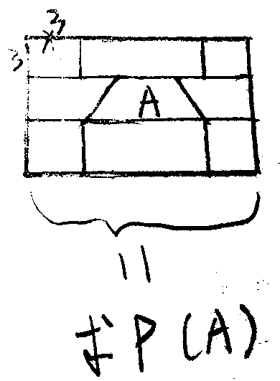 | nina12 |  | 11/02
 | 【4-補充】寂靜題4 考了可以補充一下  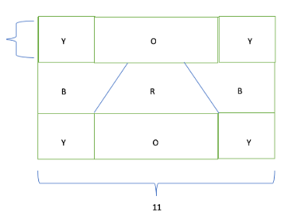  字母不太一樣，但意思大概是 Y 區域是正方形，邊長為3，O區域是長方形，然後投到B和R區域的可能是1/3 (貌似是這個數字)，然後求投到R的可能性？  構築思路：就是算R的面積占總面積的多少，要算一會會兒，但不難 | Rilerie |  | 11/04
 | 【4-補充】寂靜裡的第四道，我很確定我考到的是這樣的。  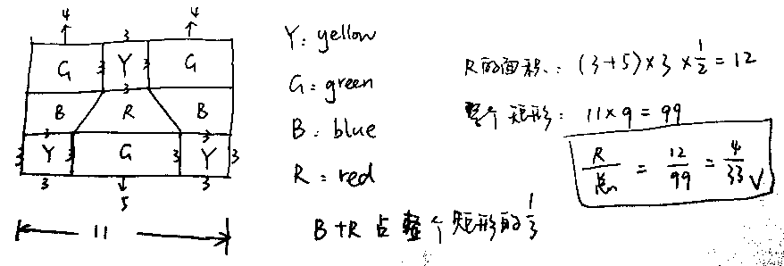 | 未恙別來無恙 |  | 11/06
 | 【4-補充】那道求落到r的概率題，g為矩形，y為squar，邊長為3，大四邊形一條邊為11，落到r+b的概率為1/3，求落到r的概率，資料可能有誤，答案應該是4/33，注意這道題裡週邊的大四邊形不是矩形而是梯形。 | EFFIECHAN | Q50 | 11/07
 | 【4-補充】第4題：4/33確認答案。B、R區域是一整個長條長方形，考試的時候我漏算了一塊B，然後搞了好久好久，還好時間非常充裕。 | 蕭瑟的冬日 | Q50 | 11/09
5 | PS：求1000-9999中，有多少個數是千位和十位是偶數且百位和個位是奇數？ | nina12 |  | 11/02
6 | PS：給出了兩個長方體，長寬高都給了，然後問向兩個長方體中注水，速度是2立方米每秒，問幾秒之後一個長方體中的水的提體積另一個的兩倍？ | 中耿123 | Q49 | 11/02
 | 【6-補充】  PS：謎一樣的兩個長方體遇到了(討論稿Q6)，一個底4cm,8cm,高14cm叫它小A吧；一個底2cm,4cm,高14cm叫小B。一樣多水開始漏，每秒2cm立方，求多少分鐘後一個的高是另一個的2倍？  構築答案：選的是32秒，想了很久沒想出公式一個一個算的。因為32秒共漏64cm立方，小A剩下12cm高，小B剩下6cm高，剛好2倍 | motsh | Q51 | 11/04
 | 【6-補充】  PS：兩個立方體，高都是14，一個底面是2和8，另外一個是4和8，問你如果以2立方1秒的速度放水，到什麼時候一個的高度是另一個的兩倍？  構築答案：選了32，答案還有16，56等 | THAITHAI |  | 11/04
 | 【6-補充】  PS：兩個長方體  長方體1：長8寬4高14  長方體2：長4寬2高14  用每秒2cm³的速度放水。什麼時候這個水的高度在長方體1和長方體2的高度之比為2？  構築答案：這裡答案我想選112，但是D、64 E、224 | yaxixi | Q50 | 11/05
 | 【6-補充】  PS：給了兩個長方體，三邊長都給了，向這兩個長方體魚缸注水，注水速度是2立方釐米每分鐘，問多少分鐘是一個的高度是另一個的兩倍？  構築：這個題懵了。。。因為覺得高度之比不就是底面積之比嗎。。最後幾題沒時間了。。選項有46，56,64，256 | 木辛 |  | 11/07
 | 【6-補充】  PS：有兩個長方體儲水的東西，他們高一樣 (14))，底面積不一樣 (32*12 和一個 8*12)，數字不一定，但是問題不大，然後他們滿水，以2立方釐米的速度各自放水，問什麼時候一個是另外一個的水位的一半？ | sjguo |  | 11/12
7 | PS：平面直角坐標系中既滿足|x|+|Y|<=1又滿足x^2+y^2=1的點有多少個？  選項有0,1,2,4，無數 | 中耿123 | Q49 | 11/02
 | 【7-補充】  PS：有幾個pair在坐標軸上滿足x^2+y^2=1且x+y等於1？  構築答案：4個 | Irenesha | Q50 | 11/03
 | 【7-補充】  PS：（這個好像和我看過的寂靜不一樣）坐標系裡，同時滿足|x|+|y|≤1和 x^2+y^2=1 這兩個式子的點有幾個？  構築答案：我選了infinitely many這個選項 | tantan111 | Q50 | 11/04
 | 【7-補充】  PS：x^2+y^2=1和|x|+|y|<1 的共同點 4個 | 丸子君 |  | 11/08
 | 【7-補充】  PS： |x|+|y|≤1 和 x^2+y^2=1 的點有幾個 | Gmathell | Q50 | 11/08
8 | PS：我忘了題目了，但是記得解法，好像是說10以內的數的四次方的個位數有幾種可能性的，好像算過時3種。 | 中耿123 | Q49 | 11/02
 | 【8-補充】寂靜第八題  10 以內的數的四次方的個位數有幾種可能性的，數討君答案也給的比較詳細了，注意原題是問的positive number，所以沒有0，答案是3，大家在考場上如果遇到變體或者不放心想自己再算，建議在計算時可以把個位算出來就可以，比如8的四次方，先算平方為64，64的平方個位數應該就是4的平方的尾數6。 | je-lizzy |  | 11/11
9 | PS：X^2+Y^2=10有幾個整數解？（題目是說這個圓在平面直角坐標系上有多少個整數點，一個意思） | 中耿123 | Q49 | 11/02
 | 【9-補充】  PS：x^2 + y^2 = 10 多少個整數點？（已有）  構築答案：選的是8個 | motsh | Q51 | 11/04
 | 【9-補充】  PS：x方+y方=10，整數解，坐標系的點 8個 | 丸子君 |  | 11/08
 | 【9-補充】9. 整數解選8個 | 俯仰的少年 | Q51 | 11/12
10 | DS：問一個數除以2的餘數是多少？  條件1：這個數除以5的餘數是奇數  條件2：這個數除以10的餘數是奇數 | 中耿123 | Q49 | 11/02
11 | DS：有個注水說每小時500加侖，然後到2000就停，從中午開始放。ds 給了兩個條件不記得了，但是反正是問中午之前有多少水大概？ | Lcx0919 | Q49 | 11/02
 | 【11-補充】  DS：每小時注水500加侖，到2000停，從中午（十二點，noon）開始放，問哪個條件可以推測出開始放水時，水箱已經有1000加侖的水？  條件1：是到下午一點水箱一共有1700加侖的水；  條件2：是到下午三點水箱一共有2000加侖的水；  構築答案：我選了A | emmmliao |  | 11/06
 | 【11-補充】11. DS題選A | 俯仰的少年 | Q51 | 11/12
12 | DS：有個圖，底下一個長方形上邊一個三角形，告訴了底下那個玩意的面積，問能不能確定高？  條件1：是告訴你低下那個其實是正方形  條件2：是正方形一邊為底邊的等腰三角形  構築答案：我選E | Lcx0919 | Q49 | 11/02
 | 【12-補充】  DS：上面是個三角，銜接下面的長方體，ABD=ACE=4，x=？  條件1：AB=BD  條件2：AE=CE  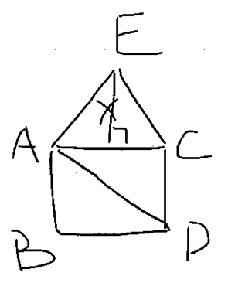  構築答案：我選了A | syecret |  | 11/03
 | 【12-補充】同12的補充 | 9Shang | Q51 | 11/09
 | 【12-補充】12. DS題選A 第二個條件自己沒解出來 | 俯仰的少年 | Q51 | 11/12
13 | PS：已知右邊斜邊為16，斜邊的點落在豎直邊的2/3處，左邊底角45°，右邊底角60°，問左邊斜邊的長度？  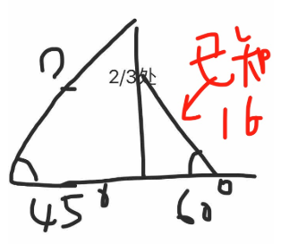 | Shadow要考700分 |  | 11/03
14 | PS：有個人他有這個property想用樁連接，現在四個樁，要添加多少個樁使得每個樁之間距離相等？  選項有4,6,7,8,10 | Shadow要考700分 |  | 11/03
 | 【14-補充】  PS：那道1.2、1.8、3.0樁子的題目我的版本是要求每個相鄰段的中點之間的距離相等所以確定是7 | Cytie | Q51 | 11/07
 | 【14-補充】寂靜 14題，插柱子，那道1.2、1.8、3.0樁子的題目，我的版本是要求每個相鄰段的中點之間的距離相等，是7 | ArthurGoal | Q51 | 11/08
 | 【14-補充】  PS：  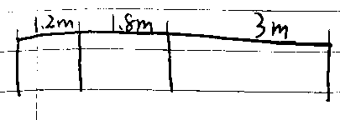  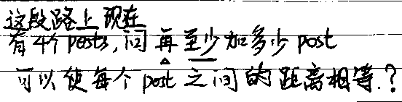 | GreatHorse | Q49 | 11/09
 | 【14-補充】14. 樁選7 | 俯仰的少年 | Q51 | 11/12
 | 【14-補充】  PS：那個給軌道加固的題目，三根間隔為1.2 1.8 3.0，中間加多少跟使得所有軌道等距？  構築答案：選7 | taurisok |  | 11/14
15 | DS：一個五邊形問x的度數？  條件1：是五條邊相等  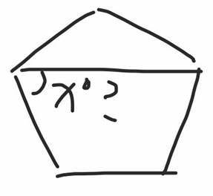  條件2：是下面那個是等腰梯形（isosceles trapezoid） | Shadow要考700分 |  | 11/03
 | 【15-補充】  那個菱形下面一個梯型的  條件1：是個5條邊都相等內角都相等  構築答案：選A | lululove | Q49 | 11/04
 | 【15-補充】  DS：另一個變體，就是原始狗的15題，問角度是多少？  條件1：說五邊形是五個邊都一樣，五個角角度都一樣  條件2：下麵的四邊形是等腰梯形  構築答案：第一個條件說明這個是個正五邊形的話，應該是選A吧 | Vv0328 | Q50 | 11/07
 | 【15-補充】DS：六邊形ABCDE如圖，問是否能確認x度數？  條件1：它是正五邊形  條件2：BC=DE  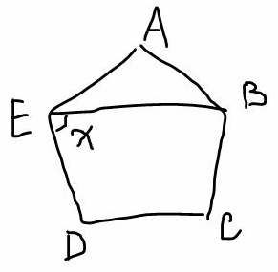  構築答案：構築選B | 逗逗逗逗你玩 |  | 11/08
 | 【15-補充】但是那個五條邊相等的那個條件後半截還有一個是各個內角一樣 | 凱蒂kelly |  | 11/08
 | 【15-補充】補充15變體：圖裡還缺一條線，右頂點連接左下底邊頂點，條件二是裡面這兩條邊相等。 | 蕭瑟的冬日 | Q50 | 11/09
 | 【15-補充】  那個菱形下面一個梯型的  條件 1：是個 5 條邊都相等內角都相等  的那道題  構築答案：選 A | 梵雨恬 | Q51 | 11/13
 | 【15-補充】  DS：已知五邊形ABCDE，X度數是多少？  條件1：ABCDE五邊相等，五個內角相等  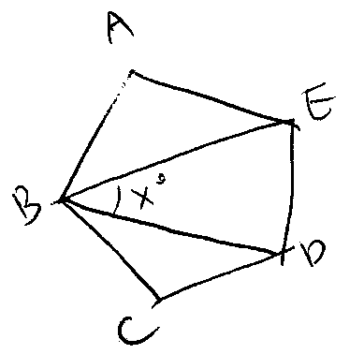  條件2：BC=DE | Realdanik |  | 11/13
16 | DS：有30-60個人之間的一個團，這個團有多少人？  條件1：是如果少1個人，每組4人，剛好沒剩；  條件2：是如果少2個人，每組5人剛好沒剩。 | Shadow要考700分 |  | 11/03
17 | PS：a和b生產10000個要4分鐘，abc一起生產10000個要3分鐘，c單獨生產10000個要多少分鐘？  選項有6 8 9 12等 | Shadow要考700分 |  | 11/03
 | 【17-補充】  PS：ABC 三個機器幹10000需要3小時，AB幹10000需要4小時，問C單幹10000需要多久？  選項有 10 12 14 之類的 | Rilerie |  | 11/04
 | 【17-補充】  PS：ab生產花4分鐘，abc花3分鐘，問c單獨多少分鐘？（已有）  構築答案：選的是12分鐘 | motsh | Q51 | 11/04
18 | PS：說t is NOT divisible by10， 4t除于10餘n，問n有幾個數？  構築答案：我選了three | syecret |  | 11/03
 | 【18-補充】  PS：除以10的餘數那個，我碰到的是T的四次方，而不是4T，可能是變體 | 凱蒂kelly |  | 11/08
19 | PS：f(x)=x^2+1/(x^2), then f(-1/x)=?  構築答案：I choose f(x) | syecret |  | 11/03
 | 【19-補充】  PS：f(x)=x^2+1/(x^2), then f(-1/x)=?  構築答案：f(x) | Irenesha | Q50 | 11/03
 | 【19-補充】寂靜19，確認答案f(x)； | tea_heart | Q51 | 11/08
20 | PS：等比數列求和，2^0+2^1+2^2+…+2^n，if n=9, 求sum？  選項有2^10+1，（2^5+1)*(2^5-1）等，這道題一下子做不出來了... | syecret |  | 11/03
 | 【20-補充】  PS：2^0 加到2^9次方那道題變體，選項沒有直接的2^10-1，而是要換算，好像是(2^5+1)(2^5-1) | 海綿娜娜 |  | 11/04
21 | DS：taxble income=total income-deduction, 某人有donation B is a deduction, 因為B幫他save多少錢，問了忘了...（求補充）  條件1：忘了，記得是無關選項  條件2：after 一個具體的數額交28%tax | syecret |  | 11/03
 | 【21-補充】  DS：Income-deduction=taxable income，一個人有deduction,有deduction交的稅比沒deduction交的稅少多少多少錢，問什麼我也忘了等補充吧orz（這道挺煩的）  條件1：Taxable income excess某個數的部分要交0.28稅  條件2：她的taxable income 是xxx | ggggggbbbbbbbb | Q50 | 11/04
 | 【21-補充】  DS：taxable income = income - deductable. deductable = donation, deductable部分 save 了 210 dollar的tax，問donation 是多少  條件1：當income超過一個數額（忘了）， tax是28%  條件2：好像是income是多少  構築答案：選了c | dssj | Q50 | 11/05
 | 【21-補充】記得不是很確切。。  DS：sales tax is calculated based on taxable income, taxable income= total income - deduction. 因為捐錢所以減少了A amount of sales tax (A是一個已知的數值，好像是$310之類的）, 好像是問哪個條件能算出donation是多少？  條件1：好像是當收入大於$37500的時候sales tax 是n%（n已知）  條件2：是這個人的總收入是$37607（好像） | emmmliao |  | 11/06
 | 【21-補充】taxable income 那題寂靜有的，和寂靜一模一樣  構築答案：選了C | 丸子君 |  | 11/08
 | 【21-補充】  DS：一個人要交稅，應稅收入的問題。她給慈善組織捐款了，這部分捐款讓她少交了210塊的稅。然後問她這部分捐了多少錢？  條件1：個人所得稅在應稅收入超過37500的部分，要交某一個百分比的稅。  條件2：她的應稅收入是37603。  構築答案：我選的C 1）2）加一起才行 | 如行雲似流水 |  | 11/10
22 | DS：三個數，a,b,c the median is twice than the least, ask if the average is larger than the median?  條件1：the largest number is 6 more than median  條件2：忘了求不出來  構築答案：最後選了A | syecret |  | 11/03
23 | DS：ask the value of 8^(ar+bs)除以4^(cr+dr)？  條件1：給了s+r的值  條件2：4s-r的值  構築答案：選了A，最後可以約分成2的3（r+s）的次方 | syecret |  | 11/03
 | 【23-補充】寂靜上23題  我遇到的分母是4^(cr+ds)，abcd都是數字 | ggggggbbbbbbbb | Q50 | 11/04
24 | DS：有100個人參加兩個俱樂部：A、B，問兩個都參加的人是多少？  條件1：參加A有78人；  條件2：只參加B有22人。  構築答案：E | Irenesha | Q50 | 11/03
25 | PS：如圖，r=3，求陰影面積？  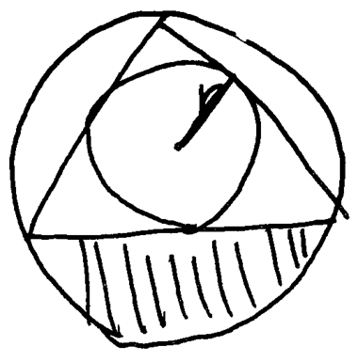 | Irenesha | Q50 | 11/03
 | 【25-補充】  PS：見圖，告訴你這個裡面的圓的半徑是r，三角形是等邊三角形，求陰影面積？  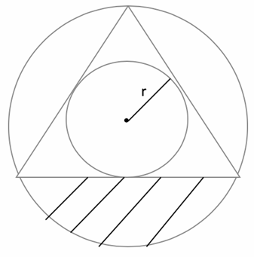  構築答案：這題我算了好一會兒，答案是1/3(4π+3根號3)r方，我沒再算，大概記得答案數討君麻煩驗證一下對錯啊 | Rilerie |  | 11/04
 | 【25-補充】圓裡內接三角形，求三分之一，陰影面積的那三角形內接圓半徑是r 沒有別的數字條件。 | lululove | Q49 | 11/04
 | 【25-補充】遇到了討論稿第25題的變形  PS：題中r沒有給具體數值，選項是有r的代數運算式。構築用數討菌的辦法自己算了一遍，最後選五個選項中唯一有1/3（xxxxxx）那個，感謝數討菌的方法！ | 痛痛屠G |  | 11/07
 | 【25-補充】還有25題算陰影部分面積的，答案是 1/3(4π-3√3)r^2 | 小陳沖鴨 |  | 11/07
26 | PS：一組數有五個整數只有一個mode（mode是眾數！我給忘了太坑了）平均數10，中位數12 下面這三個數哪一個可能是這組數裡的？  I. 1  II. 9  III. 13 | gneh | Q51 | 11/03
 | 【26-補充】  PS：有五個數，中位數是12，眾數是15且只有一個眾數，平均數是10，問以下哪個數可能是在其中的？  選項有1，9，13  構築答案：選了1 | 木辛 |  | 11/07
 | 【26-補充】  PS：一組數有五個整數只有一個 mode（mode是眾數!我給忘了太坑了) 平均數 10,中位數 12 下面這三個數哪一個可能是這組數裡的?  I. 1  II. 9  III. 13  這構築答案：道題考試告訴你只有一個mode 且mode 是15，所以13不能選 | huangjingyi | Q50 | 11/09
 | 【26-補充】  PS：一個變體，是五個整數，已知平均數和中位數，問哪個可能在list裡面那題：變體多加了一個條件，mode＝15. 選項是1；9；13，所以就只有1在list裡了，大家注意審題。 | Pafee |  | 11/12
27 | PS：一個裝水圓柱容器底面半徑4r 放入n個半徑為r的球體放入之前水位h1 放入之後水位h2（有一段描述是說水位全部沒過球的）求h2-h1的表達？（題目的最後有給圓球體積公式） | gneh | Q51 | 11/03
 | 【27-補充】  PS：一個圓柱體半徑4r的底，扔半徑r的球進去，水位從h1到h2，問h2-h1？（還很貼心的給了球體積公式） | taurisok |  | 11/14
28 | PS：T字求region area包括some points在一個單位以內，圖裡是單位長度2，很長的一個定語從句，太慌了這題題目硬是沒看懂隨便選了一個答案都是有帶π的...看圖吧希望有人補充一下  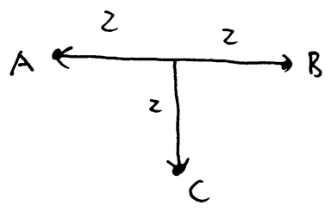 | gneh | Q51 | 11/03
 | 【28-補充】28補充  PS：原題的意思是，假如以實線圖形上任一點為圓心，畫一個半徑為1的圓，所有可能的圓所覆蓋的面積為多大？（即圖中虛線覆蓋的面積）  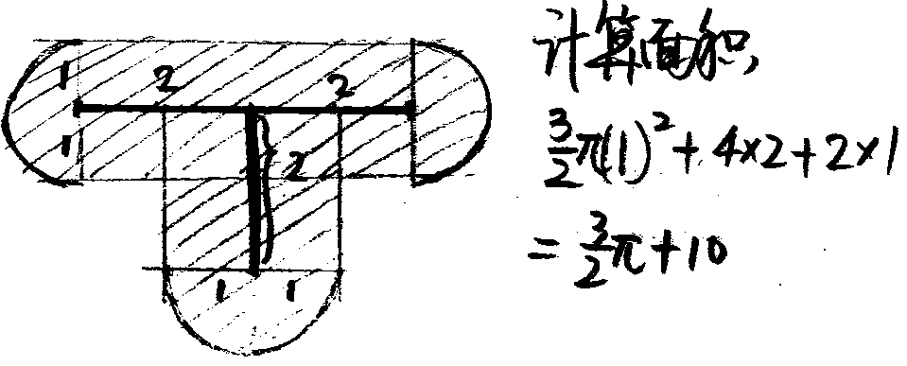 | bentison | Q50 | 11/06
 | 【28-補充】  PS：  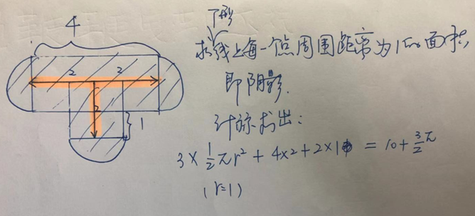 | runtpiggy |  | 11/06
 | 【28-補充】寂靜28，確認答案10+3/2pai； | tea_heart | Q51 | 11/08
 | 【28-補充】寂靜 28 題 T字形面積 3/2pai+ 10 | ArthurGoal | Q51 | 11/08
 | 【28-補充】  Compute the area of the region that are with 1 units of all points in T-shape area.  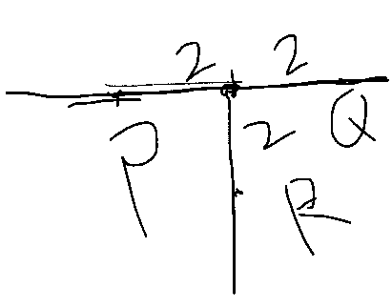 | FALL19MSA |  | 11/09
29 | PS：兩種咖啡，P咖啡24g Q咖啡25g 按比例合成X Y product ，其中 x 產品 P=4:1，Y產品裡 P=1:5，題目說的很繞一定看清楚了求mixing的x產品有多少克？  構築答案：一不小心就會看錯，列一個二元一次，我選的25 | gneh | Q51 | 11/03
 | 【29-補充】  PS：咖啡豆a有24有 b有25公斤（或者反過來），配一個x比例4：1，一個y比例1：5，求x有多少？（已有）  構築：選的..嗯..到現在都不會做 | motsh | Q51 | 11/04
 | 【29-補充】寂靜 29題咖啡問題，選了25  PS：兩種咖啡，P咖啡24g Q咖啡25g 按比例合成X Yproduct，其中 x 產品 P=4:1，Y產品裡 P=1:5，題目說的很繞一定看清楚了求mixing的x產品有多少克？  構築答案：一不小心就會看錯，列一個二元一次，我選的25  【數討菌】構築思路及答案正確  構築的意思該是X產品裡p：q=4:1，Y產品裡p：q=1:5  假設x裡p產品為4m，q產品為m  Y裡p產品為n，q產品為5n  二元一次方程組：4m+n=24 & m+5n=25 解出m=5 x就是5m即為25 | ArthurGoal | Q51 | 11/08
30 | DS：一個三角形，求面積？  條件1：其中兩條邊是10和24  條件2：三角形是直角三角形 | gneh | Q51 | 11/03
31 | DS：很奇怪的題搞得我以為在考CR 前面有熱水器的介紹..一個熱水器問從120度降低到100度可以省多少percent的heating expense？  條件1：從120-110省20%，110-100省10%  條件2：heating expense占total expense22% 等其他隊友補充一下反正是出現了三個expense...因為我生怕自己看錯expense錯比了但是最後硬著頭皮選了A | gneh | Q51 | 11/03
 | 【31-補充】補充寂靜31，原來那個構築回憶的就是對的，選a | 黑白棋局 | Q51 | 11/07
 | 【31-補充】  DS：關於machine加熱的題目，雞精有。一個conditioner 使用時的expense跟加熱溫度為函數關係，問能否確定110到130的expense變化率？  條件1：110到120expense升高百分之十，120到130升高20  條件2：加熱的expense占total的百分之五十 | EFFIECHAN | Q50 | 11/07
 | 【31-補充】寂靜31，確認答案A； | tea_heart | Q51 | 11/08
 | 【31-補充】  DS：很奇怪的題，搞得我以為在考 CR 前面有熱水器的介紹..一個熱水器問從120 度降低到 100 度可以省多少 percent 的 heating expense?  條件 1：從 120-110 省 20%,110-100 省 10%  條件 2：heating expense 占 total expense22%  構築：題目和條件都確認，就是這麼說的，我也硬著頭皮選了A, 這次考試我選了無數個A | huangjingyi | Q50 | 11/09
 | 【31-補充】31. 熱水器那個我不太確定。。看了JJ選的A | 俯仰的少年 | Q51 | 11/12
 | 【31-補充】  DS：原題大意如下：熱水器的cost和setting temperature成正比，求從130-110度的cost是多少？  條件1：給出了120-110度和110-100度的分別cost；  條件2：heating expense 占total cost的22%。  構築答案：糾結了一會，我最後選了C，供參考。 | cxxxxxy | Q51 | 11/13
 | 【31-補充】  DS：熱水器的那題寂靜有，可是第二個選項是熱水費用占總費用的百分之22，這個是無關選項吧  構築答案：構築選a | taurisok |  | 11/14
32 | PS：膠片產業刷粉到一個什麼東西上面 25cm3的cube平均分散到1m2的平面上，求厚度？  構築思路：換算一除就行 | gneh | Q51 | 11/03
 | 【32-補充】補充：32. 答案是0.0025 | 小米妮minnie | Q50 | 11/11
33 | PS：比較tricky的一道考[x] 定義是不大於x的整數有例子的看不懂這個符號沒關係，後面題幹問你若x不是midway of two integer（我不清楚midway具體含義是不在中間只取整還是不是.5，到後面得出是後者了）下列怎樣表述x rounded to最近整數？  I. [x-0.5]  II. [x+0.5]  III. [2x]-[x]  構築答案：我帶1.4和1.6進去算得出II和III | gneh | Q51 | 11/03
 | 【33-補充】還有寂靜裡那個 [x] 符號外小於X那個，秒選的條件3和條件2 | lululove | Q49 | 11/04
 | 【33-補充】寂靜 33  PS：比較tricky的一道考[x] 定義是不大於x的整數有例子的看不懂這個符號沒關係，後面題幹問你若x不是midway of two integer（我不清楚midway具體含義是不在中間只取整還是不是.5，到後面得出是後者了）下列怎樣表述x rounded to最近整數？  I. [x-0.5]  II. [x+0.5]  III. [2x]-[x]  構築答案：我帶1.4和1.6進去算得出II和III | ArthurGoal | Q51 | 11/08
 | 【33-補充】  PS：  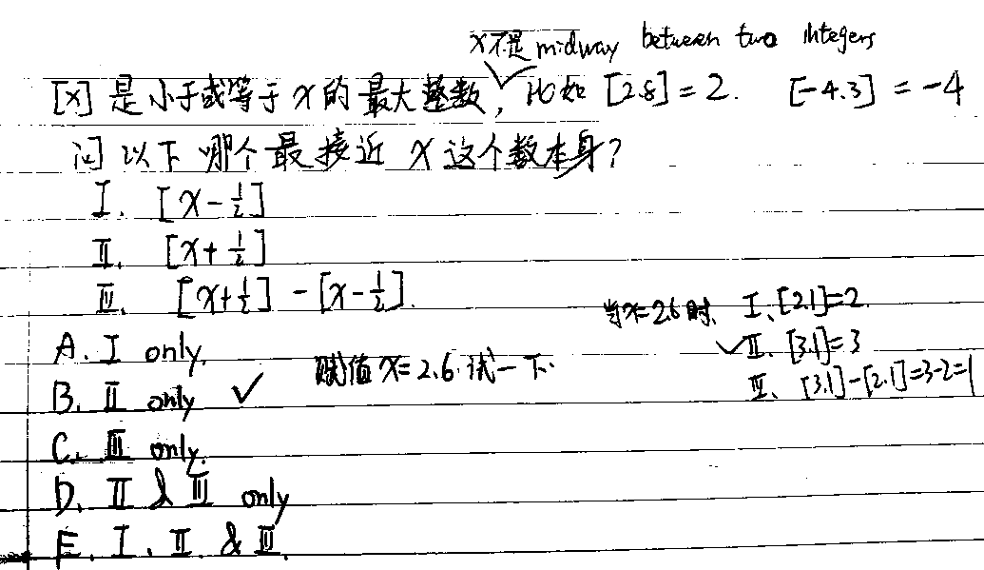 | GreatHorse | Q49 | 11/09
 | 【33-補充】類似33  PS：[X]是不大於X的最大整數，例如[3.2]=3, [-5.4]=-6，問I,II,III哪個能表現出最接近X值？  I,II,III同之前的條件  構築答案：我選II,III | 9Shang | Q51 | 11/09
34 | PS：一個公司一個部門n人買一個單價x的禮物，說好了到最後有10個人決定不出錢了，因此剩餘的人每人多出y，求y？  構築思路：很簡單，兩個分式相減化簡一下 | gneh | Q51 | 11/03
 | 【34-補充】同34 | 9Shang | Q51 | 11/09
35 | DS：a b r s 都是整數a^r=b^s，a是b的factor嗎？  條件1：r=2s  條件2：r+s=6 | gneh | Q51 | 11/03
36 | DS：what is the value of x^2-8xy+15y^2  條件1：x=3y-2  條件2：x=5y-4 | gneh | Q51 | 11/03
37 | PS：有一個是底面六邊形的圓錐體，六面側邊的三角形都是正三角形，頂點到六邊形中點是12inches，問底面的面積？ | Hannahzzz |  | 11/04
 | 【37-補充】  PS：有一個題有圖，一個帳篷，求占地面積是個倒六角棱錐，高12 每個棱錐面是個等邊三角形，有個中點在六邊形底面的邊上與帳篷邊為60度，圖我相信數討菌能畫出來  構築答案：答案96倍根號3 | lululove | Q49 | 11/04
 | 【37-補充】  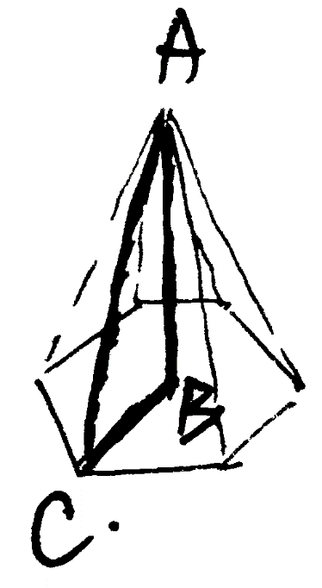  PS：補一下之前狗的六棱錐那道題，AB=12，∠ACB=60°，求底面面積 (六邊形是hexagon不認識也沒事反正給圖了） | ggggggbbbbbbbb | Q50 | 11/04
 | 【37-補充】然後菌菌百思不得其解的寂靜 37題，的確沒說六個面是等邊，我覺得就是等腰！  構築答案：答案是96根號3  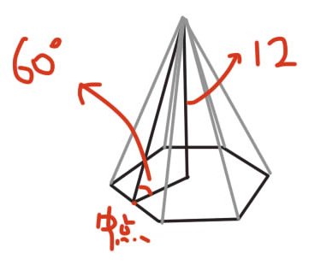  圖片不是寂靜那個！我自己畫了一個 | 黑白棋局 | Q51 | 11/07
 | 【37-補充】37題，帳篷頂點到地面的高垂直於六邊形一邊的中點，算出來答案是96更號3 | cultliu |  | 11/09
 | 【37-補充】同37補充，有附圖 | 9Shang | Q51 | 11/09
 | 【37-補充】37. 帳篷 96根號3 | 俯仰的少年 | Q51 | 11/12
38 | PS：2+2*3+4*3 = ？ | Rilerie |  | 11/04
39 | PS：一共120個教授，40個教授上課4小時，30個教授上課5小時，12個教授上課10個小時，剩下的教授上課12小時，數字記不清楚，然後說教授除了上課還要做實驗，一共35個小時每週，問平均每個教授做多長時間的實驗？  構築：不難，就是得算一會兒 | Rilerie |  | 11/04
40 | DS：a/b > c/d，問a 是否> c?  條件1：b>d  條件2：a> b | Rilerie |  | 11/04
 | 【40-補充】  DS：好像是說能不能得到a/b>c/d？我忘了前提是說他們都是整數還是正整數之類的…  條件1：b>d  條件2：a<b （大概就是這個意思，可能大於等於號我會記反了…） | 格斑馬的gmat | Q50 | 11/04
41 | PS：$\sqrt{\frac{1.6}{{10}^{n}}}=0.04$，求n？  構築答案：應該是3 | Rilerie |  | 11/04
 | 【41-補充】  PS：√(1.6/10^n)=k，2^k=36，求n？  構築答案：最後n=3 | 芊芊有想法 |  | 11/05
 | 【41-補充】寂靜 41  PS：√(1.6/10^n)=0.04，求n？構築答案：最後n=3  寂靜46- 這題沒理解但記得寂靜答案，取出3個,PS：大概是說有4個杯子裝一樣多的小珠子，從第1個取出若干到其他杯，最後比例1：6：5：4 問取出多少？  構築答案：選項有代數選的 3/4m，因為假設每杯4顆，取出3顆放2顆到第2杯，放1顆到第3杯剛好1：6：5：4  【數討菌】同意構築答案及思路！  當看到選項中的分母是4的時候，舉例子時就可以大膽地假設杯子裡有4個珠子，構築的例子可以很快速解題 | ArthurGoal | Q51 | 11/08
42 | PS：一張桌子6個座位，ABCDEF六個人，問6個人瞎坐座位，形成 ->> A左右是F.B，B左右是A.C，C左右是B.D，以此類推（ABCDEF排排坐圓桌）<<- 的概率是多少  構築答案：選的是1/120，因為720種組合（猜的6*5*4*3*2*1=720），6種可以形成ABCDEF左右是鄰居的局面-  C D OR A B  B E F C  A F E D etc.共6種 | motsh | Q51 | 11/04
 | 【42-補充】  PS：ABCDEF六個人圍一圈坐6個座位，問按照ABCDEF這樣順序坐的概率是多少？  構築答案：答案是1/120 | 海綿娜娜 |  | 11/04
 | 【42-補充】  PS：abcdef6個人做圓桌，問a挨著bf，b挨著cf，c挨著bd ，d挨著ce，e挨著df，f挨著ae的可能性？  選項有1/120，1/180，還有三個是指數分之一 | ggggggbbbbbbbb | Q50 | 11/04
 | 【42-補充】補充排排坐寂靜42題，1/120那個明確說了左右，也沒有1/60的選項，放心選1/120 | 黑白棋局 | Q51 | 11/07
 | 【42-補充】42. 圓桌排座位 1/120 | 俯仰的少年 | Q51 | 11/12
 | 【42-補充】6個人排座那個，確認是1/120，因為題目裡確認了左右，而且選項沒有1/60 | Emmmmmmmmm | Q50 | 11/13
43 | PS：200個人，80個人讀書，96個人讀雜誌，兩個都不讀的是兩個都讀的3倍，求多少人兩個都讀？  構築答案：選的12個因為(200-80-96)/2 | motsh | Q51 | 11/04
44 | DS：一條小船下游到上游x小時，上游到下游y小時，問河流流速？  條件1：x + y = 2 知道總時長  條件2：【v = 20 之類的忘了】知道小船靜流速度？  構築答案：選的e，因為知道總時長和小船速度，但是不知道河流長度還是算不出河流流速 | motsh | Q51 | 11/04
 | 【44-補充】  DS：一條小船下游到上游 x 小時，上游到下游 y 小時，問河流流速？  條件 1：x + y = 2 知道總時長  條件 2：【v = 20 之類的忘了】知道小船靜流速度？  構築答案：選的 e，因為知道總時長和小船速度，但是不知道河流長度還是算  不出河流流速 | 梵雨恬 | Q51 | 11/13
45 | DS：求 y = f(x)= 3^x + 1，問y能不能被10整除？  條件1：x > 5  條件2：x = 4n + 2  構築答案：選的b，想法是3的次方個位數隻會是3，9，7，1迴圈（1, 3，9，27，81，243...)所以y最後一位是4，0，8，2迴圈，當條件2時y總是0結尾，一定能被10整除 | motsh | Q51 | 11/04
46 | PS：大概是說有4個杯子裝一樣多的小珠子，從第1個取出若干到其他杯，最後比例1：6：5：4 問取出多少？  構築答案：選項有代數選的 3/4m，因為假設每杯4顆，取出3顆放2顆到第2杯，放1顆到第3杯剛好1：6：5：4 | motsh | Q51 | 11/04
 | 【46-補充】46. 放珠子 3/4m | 俯仰的少年 | Q51 | 11/12
47 | DS：一組25個數mean為100，問median知不知道是多少？  條件1：全都是連續偶數  條件2：最大數-最小數剛好也是100  構築答案：選的a，因為連續偶數平均100中位肯定也100，但range是100不一定中位是100，因為可以是比如[3，96，100，101]平均100但中位是98 | motsh | Q51 | 11/04
 | 【47-補充】寂靜47，確認答案A； | tea_heart | Q51 | 11/08
 | 【47-補充】寂靜47  DS：一組25個數mean為100，問median知不知道是多少？  條件1：全都是連續偶數  條件2：最大數-最小數剛好也是100  構築答案：選的a，因為連續偶數平均100中位肯定也100，但range是100不一定中位是100，因為可以是比如[3，96，100，101]平均100但中位是98  【數討菌】同意構築答案及思路  條件1限定了連續偶數，mean和media都是100  條件2給了range是100，但中間的數字沒有任何限定，median不能確定 | ArthurGoal | Q51 | 11/08
 | 【47-補充】同47 | 9Shang | Q51 | 11/09
48 | PS: √3/3+2/√3=? | 西巴大寶 | Q48 | 11/04
49 | PS：(x+1)!/x!=？  構築答案：等於x+1 | lululove | Q49 | 11/04
 | 【49-補充】  PS：(x+1)!/ X  構築答案：答案是x+1 | 丸子君 |  | 11/08
 | 【49-補充】同49 | 9Shang | Q51 | 11/09
50 | PS：X-1,X,X+1 三個數階乘相加，除以X階乘，問X等於多少結果在16~20之間？  選項13 14 15 16 17 | lululove | Q49 | 11/04
 | 【50-補充】補充寂靜50，題目問的是哪個範圍在16~17，選14 | 黑白棋局 | Q51 | 11/07
 | 【50-補充】寂靜50，原題是n，直接給了式子，問的是結果在16~17之間，選了14； | tea_heart | Q51 | 11/08
 | 【50-補充】  PS：X-1,X,X+1 三個數階乘相加，除以 X 階乘，問 X 等於多少結果在 16~20之間?  構築答案：我做到的是結果在16～17之間，也就是16<x+1/x+2<17，所以最後答案選14 | huangjingyi | Q50 | 11/09
 | 【50-補充】50題，驗算過答案確定是14 | cultliu |  | 11/09
51 | PS：走10公里，速度40 ，又走20公里，速度60，問整個平均速度？  選項有50.1、50、 50.4、 50.6 | lululove | Q49 | 11/04
52 | PS：一個 hexagon（我當時就不認識這個詞，六邊形），它的每一個的角的度數從小到大排列，每個度數之間的差相同，問最大的角和最小的角的度數差？  選項是具體數位，至少前幾個選項肯定是。也許是我漏掉了什麼條件......這題應該不難，就是六邊形這個單詞可能不認識。 | tantan111 | Q50 | 11/04
 | 【52-補充】  PS：六邊形（hexagon）的內角是等差數列，最小的為100，問最小的到最大的範圍？  構築答案：樓主選了40 | 表面的和平 | Q51 | 11/13
58 | PS：k的每位數加起來和為350，k同時等於10^n-38，問n等於幾？  構築答案：選了40 | THAITHAI |  | 11/04
【58-補充】
PS：If k=(10的n次方)-38 is written as an integer in base decimal notation, the sum of the digits in K is 350. What is the value of n?
構築答案：n=40確認
59 | DS：一家人去吃飯，吃飯總金額是f + p + t ，一頓飯一共吃了95.58，問t是多少？  條件1：f=14.58  條件2：p=(f+t) *1.18  構築答案：選了E | THAITHAI |  | 11/04
 | 【59-補充】  那個F+T+P的題出現了變體  條件1：是P=0.18（F+T）  條件2：是P=一個數字就相當於還是求不出來F 所以要選E 大家考場上一定要注意看 | Cytie | Q51 | 11/07
 | 【59-補充】補充59  條件1：是f=（p+t）*1.18  構築答案：選e | 黑白棋局 | Q51 | 11/07
 | 【59-補充】  DS：有一個寂靜的變體，就是一家人吃飯總金額的題，差點手滑選錯，總金額=F+P+T，求T？  條件1：P=（F+T）*0.18  條件2：P=14.34  構築答案：答案應該是E選項哦，沒有告訴F是多少 | Vv0328 | Q50 | 11/07
 | 【59-補充】我要回饋大家  PS：那道一家人吃飯的題目選e  因為一個選項給的是P的值。我記得是 F＋T＋P= 158，第一個是F+T＝？第二個條件是P＝？能不能求T | jamieguan0428 |  | 11/08
 | 【59-補充】寂靜59題 [F+T+P=158吃飯]確認，兩個條件都沒有告知T沒辦法算出來。很怕變體，認真地看了一下。 | 弗雷澤631 |  | 11/08
60 | PS：W*= (w-1)/2，然後告訴你w 和(w*)*都是小於10，問w的取值？  構築答案：選了7，選項還有3，1，2等 | THAITHAI |  | 11/04
 | 【60-補充】遇到了討第60題變形  條件1：w*=（w-1）／2，然後說w和（w*）*都是正整數，問w取值多少？  構築答案：我選了7，另外幾個還有1，2，3和另一個，但是構築帶入算了一下只有7的w和（w*）*是正整數。 | 痛痛屠G |  | 11/07
61 | DS：有一個圓形C，內接正方形A，外切正方形B，問你圓形C的面積是不是大於某個數（這個數不記得了，可能是10）？  條件1：小正方形每邊都大於2  條件2：大正方形每邊大於4 | THAITHAI |  | 11/04
 | 【61-補充】  DS：這題就是說正方形內接於一個圓，這個圓又內接於另一個大正方形，問圓的周長是否大於10？  條件1：小正方形邊長大於2  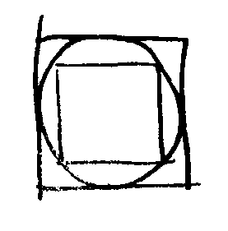  條件2：大正方形邊長大於4 | Eveeeeee | Q50 | 11/05
62 | DS：有圖，橫坐標是no of interviews 縱坐標是 no of students 然後5對應的學生數量missing，問題好像是問median？  條件1：是說數列的mode is five（這個條件確認）  條件2：是說平均數是4  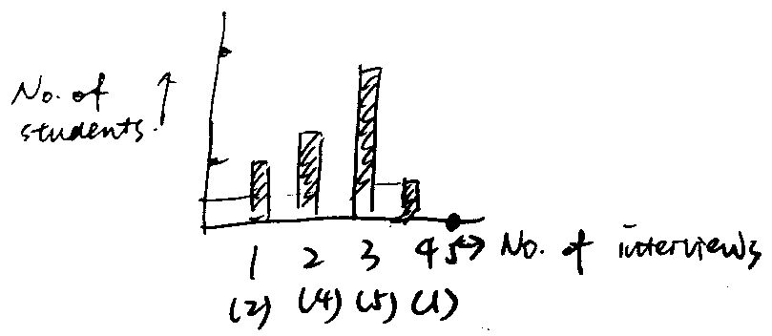 | THAITHAI |  | 11/04
63 | PS：75包糖平均分裝在小碗內，如果最後剩下的糖的數量比碗的總數多3，問哪個數字不可能是碗的數量？  選項貌似有26等 | THAITHAI |  | 11/04
 | 【63-補充】同63  選項為26,24,18,9,8  問哪個不可能是碗的數量 | 9Shang | Q51 | 11/09
64 | PS：某人每天從A地到B地要走M miles，今天用了h小時，比昨天多用了10分鐘，問昨天的平均速度？  構築答案：答案應該是M除以(h-1/6);換算成分數 | 海綿娜娜 |  | 11/04
65 | DS：還有一個圓的DS題，題幹中說明B是AO的中點，問AC是否等於CO？  條件1：AO垂直BC  條件2：BC=BD  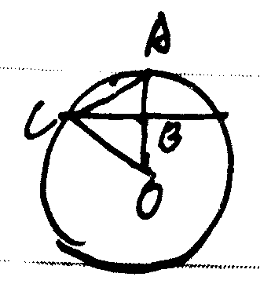  構築答案：答案應該選D，兩個選項都可以 | 海綿娜娜 |  | 11/04
66 | DS：A投資X元，獲利5%，B投資Y元，獲利q%，兩個人獲利的金額一樣，問兩個人投資金額的比例？  條件2：是q的值，單獨成立，選B  條件1：好像是說A獲利的金額，單獨不成立 | 海綿娜娜 |  | 11/04
 | 【66-補充】寂靜66，問的是y比x多百分之幾，答案一樣，q單獨成立； | tea_heart | Q51 | 11/08
 | 【66-補充】同66 | 9Shang | Q51 | 11/09
67 | DS：有個數列集合，問平均數是否大於中位數？  條件1：前60%的數都小於平均數  條件2：最大值和最小值的平均數大於還是等於中位數，  構築答案：選A，1單獨成立 | 海綿娜娜 |  | 11/04
68 | DS：AB兩艘船都正向著港口開，給了AB的距離，AB分別的速度，問A是不是比B先到？  條件1：AB兩艘船的路線是垂直的  條件2：A到港口的距離 | ggggggbbbbbbbb | Q50 | 11/04
 | 【68-補充】  DS：說有兩艘船相隔100米吧，然後告訴了a船和b船的速度，中途不變向也不變速問能否判斷誰到的快？  條件1：兩條路相互垂直  條件2：B還有60m到達目的地 | 木辛 |  | 11/07
 | 【68-補充】寂靜68，確認答案C； | tea_heart | Q51 | 11/08
 | 【68-補充】補充69：A.5.5-16.6 然後答案選E，最大的那個範圍。符合要求的數字是65！ | 蕭瑟的冬日 | Q50 | 11/09
 | 【68-補充】  DS：AB 兩艘船都正向著港口開，給了 AB 的距離，AB 分別的速度，問 A 是不是  比 B 先到？  條件 1：AB 兩艘船的路線是垂直的  條件 2：A 到港口的距離  【數討菌】答案是 c  條件 1:路線是垂直的，相當於只知道直角三角形的斜邊長度，不知道直角邊  （即 a 和 b 到港口的距離），無法判斷誰先到  條件 2:明顯不可以  條件 1&2:直角三角形知道了斜邊長度和一條直角邊的長度，三邊均可求，外  加已知 ab 速度，可以知道誰先到港口 | 梵雨恬 | Q51 | 11/13
69 | PS：一個整數被3除餘2，被4除餘1，問可以出現在以下哪個範圍？  給了五個範圍，類似10.5-15， 17-23。。。這種（數瞎編的）  構築：一共就10到60多這麼大的範圍，數也不多。  學渣不太會算這種，一般數這麼少的我都毫不猶豫的列舉，不算費時間 | ggggggbbbbbbbb | Q50 | 11/04
 | 【69-補充】  PS：一個數n，被4除餘1，被3除餘2，問n的範圍？  選項有， 5.5-7.5 ； 17.5- 20.5 ；29.5- ；41.5- ；60幾點5 - 答案記不全  算了一下排除了前面4個，沒有算最後一個就直接選e了，畢竟花了太多時間，也不知道對不對 | dssj | Q50 | 11/05
 | 【69-補充】寂靜69，答案是61.9~69.5，前幾個都排除了，只有最後一個範圍中65成立，根據選項的範圍用列舉法很快； | tea_heart | Q51 | 11/08
 | 【69-補充】69題，原題，算出來只有唯一65的解，在範圍61.5-69.5之間。 | cultliu |  | 11/09
 | 【69-補充】同69，符合條件的數為17,41,65，都差24，答案選E(忘記數字了，65在這個區間) | 9Shang | Q51 | 11/09
70 | PS：有24個數，個位是？(已知，數字忘了)，十位元數各有三分之一是0,1,2，問這些數總和的十位元數字是幾？ | ggggggbbbbbbbb | Q50 | 11/04
71 | 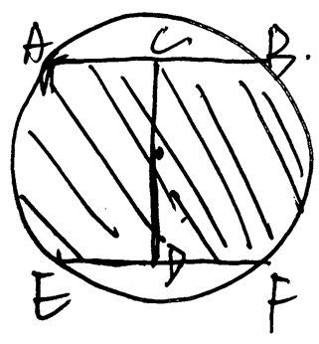  PS：AB=EF=AB間的距離(就是CD)=一個數，求陰影面積？ | ggggggbbbbbbbb | Q50 | 11/04
72 | 順便這個幾邊形，提供一個懶得背單詞的學渣分辨方法：四五開頭和四殺五殺一樣，六七邊型都是he開頭，six有個x所以六邊形是hex，沒x的是七邊形heptagon, 八邊形octagon總被拿出來說和十月混所以我就記住了，九邊型Nonagon九也是n開頭，十邊形decagon-decade十年。  不要笑話我我真的不愛背單詞哈哈哈哈哈 | ggggggbbbbbbbb | Q50 | 11/04
73 | PS：有一題蠻簡單但是要細心說的是一個人開車從X地到Y地，第一次停是在整個路程的1/3處，記為A點；第二次停是在剩下路程的1/4處，記為B點；第三次是在剩下的1/5處，記為C，問C到Y占總路程的百分比？ | 格斑馬的gmat | Q50 | 11/04
74 | PS：有一個比較負分數大小的。s、r、t三個數，都是類似 -根號下0.0025/20這種結構的，但是具體數位記不清了。還是要細心！ | 格斑馬的gmat | Q50 | 11/04
 | 【74-補充】補充74  PS：s= -√0.0025（=-0.05），r=-√1/1600（=-0.025），t=啥忘了最後好像=-0.1  比較這三個大小（數字是這三個我確定，對應字母我忘了） | 黑白棋局 | Q51 | 11/07
75 | DS：q/a-p/b=r/s，r/s化為最簡形式，s是否等於ab乘積？  條件1： ab的最小公因數是1  條件2： ab都是質數 | 格斑馬的gmat | Q50 | 11/04
 | 【75-補充】  DS：2/a + 4/b = r/s，問 s是否=ab？  條件1：a, b是prime number  條件2：a,b的最大公約數是1  構築答案：選了 e | dssj | Q50 | 11/05
 | 【75-補充】75題補充中的原題，2/A+4/B=R/S，但是多了一個條件，R/S已經不能再約分了。 | cultliu |  | 11/09
76 | PS：一個bookstore, new book賣13刀，used賣5刀，new book 的profit是售價的30%，used的profit是售價的100%。一個人一共花了67塊錢，問bookstore的總profit是多少？  構築答案：這道題我做到的時候時間已經很緊張了==應該是前面做的太小心了怕自己粗心，還好多年的經驗讓我一眼看出來67=13*4+5*3，就很好湊出來了。 | 格斑馬的gmat | Q50 | 11/04
 | 【76-補充】其中有一個印象比較深刻是新書二手書那道題，題目和之前回憶的有點不一樣，多看了幾遍，確定是新書的利潤是成本的百分之三十，舊書的利潤是和成本一樣的，最後求利潤?  構築：感覺應該是用新書售價除以1.3再乘以0.3，新書利潤是售價除以2，大家做的時候再留意一下。 | DDDDoris |  | 11/08
 | 【76-補充】  PS：一個 bookstore, new book 賣 13 刀,used賣 5 刀,new book 的 profit是售價的 30%,used 的 profit 是售價的 100%。一個人一共花了 67 塊錢,問bookstore 的總 profit 是多少? 構築答案:這道題我做到的時候時間已經很緊張了==應該是前面做的太小心了怕自己粗心,還好多年的經驗讓我一眼看出來 67=13*4+5*3,就很好湊出來了。  【數討菌】同意構築思路答案是 30.6 刀13*4*0.3+5*3=30.6 刀  問的是gross profit，所以應該是要減去cost的吧。選項也有30.6刀，但我選的19.5刀，題目其實不難，關鍵是審題 | huangjingyi | Q50 | 11/09
 | 【76-補充】關於新書舊書的那個，不是賣出去的錢的30%利益，是成本的30%，舊書的那個也是的，我選的是那個19塊多的 | 陳bb |  | 11/09
77 | PS：一個長方體，三邊是8、12、60。用一個什麼東西把12條邊都纏起來？然後cost和長度成比例。告訴了總共的cost，問每feet要多少錢？  構築：要注意給的是英寸，要換算單位！！ | 格斑馬的gmat | Q50 | 11/04
78 | PS：70歲工齡，然後問一個人28歲開始工作，多少歲可以退休？裡面K是常數那個以前在哪見過  選項有2(k+28)，k+28/2 什麼的  【補充】  PS：公司規定員工的年齡加上工齡（在該公司的工作時間）達到或超過70可以退休，某員工今年K歲，問該員工最小幾歲能退休？ | lululove |  | 11/05
 | 【78-補充】78補充，退休的題我仔細看了，的確是員工現在的年齡+工齡到70歲即可退休，現在的年齡要用入職年齡加工齡，寂靜好像是按照入職年齡到70算的。 | aptxjec | Q50 | 11/07
 | 【78-補充】寂靜 78  PS：70歲工齡，然後問一個人28歲開始工作，多少歲可以退休？裡面K是常數那個以前在哪見過選項有2(k+28)，k+28/2 什麼的【補充】PS：公司規定員工的年齡加上工齡（在該公司的工作時間）達到或超過70可以退休，某員工今年K歲，問該員工最小幾歲能退休？【數討菌】答案是49？（構築的回憶為什麼是公式k歲，28開始工作，工作了k-28年，k-28+k=70就可以退休 k=49歲  寂靜 80PS：兩個人加入了一個團隊，10個人，這個團隊要挑兩個人做委員，問挑到這兩個人的概率？  【數討菌】答案是1/45  1/c(2,10)=1/45 | ArthurGoal | Q51 | 11/08
 | 【78-補充】  PS：說這個人現在年齡k還是入職年齡k歲的，退休條件是工齡＋年齡＝70，問最早幾歲可以退休。設n歲可以退休，就是n-k+n=70, n=70+k/2。 | jamieguan0428 |  | 11/09
 | 【78-補充】78題，題目給出的條件是K歲入職而不是直接給出28，然後求K的方程式，方法見數學菌。實在背不下來公式就可以記住28 49 70 這3個的關係，然後自己推算一下就出來公式了。  構築答案：（K+70）/2 | cultliu |  | 11/09
 | 【78-補充】補充78：答案含K，無法算出具體數字。A.70-K B.35+K C.（70+K）/2 D.（70-K）/2 E. 2（70-K）我選C | 蕭瑟的冬日 | Q50 | 11/09
79 | PS：租車公司A，租一天30美金，每天100mile以外收0.2美金/mile。租車公司B，統一按照65美金一天收租金。問，租三天車子，車子一共跑多少mile才能使AB的租金一樣？ | lekai112 |  | 11/05
 | 【79-補充】  PS：租車，一家租車公司收費30/天 + 超過100公里再收XXX（不記得數字了）每公里每天一個價錢，另一家收費60/天不限制公里數，問至少開多少公里才能使租三天這兩個公司收費的錢是一樣的？  構築：列一下公示算一下就行，主要是題目文字很長 | dssj | Q50 | 11/05
 | 【79-補充】79：E.825，沒算我秒選了 | 蕭瑟的冬日 | Q50 | 11/09
80 | PS：兩個人加入了一個團隊，10個人，這個團隊要挑兩個人做委員，問挑到這兩個人的概率？ | lekai112 |  | 11/05
81 | PS：0<2x+y<50，-50<x+2y<0，以下哪些是正確的：  I. x>0  II. y>0  III. x>y  構築：題目大概是這樣，需要更精確的題目，可以移步匯總，看看和別人的有沒有什麼差別。樓主沒有做出來，隨機選了一個跳走了 | xiaoyinla |  | 11/05
 | 【81-補充】寂靜81，確認答案1&3； | tea_heart | Q51 | 11/08
82 | PS：題目有點沒讀懂，以下哪個數是等於the least divisible by 2^3，5^4，8^5和6^8（次方具體忘記了）  A：2*5*8*6  B：2^2*5*3*8*3  C：次方變一下，底數多點，少點  D：同上  E：4個數次底數次方都一樣 | 芊芊有想法 |  | 11/05
 | 【82-補充】  PS：能夠被2^6，3^4，5^7，6^8 （前兩個指數好像不對）整除的最小的數是多少，把質因數拿出來相乘就行了。 | Cytie | Q51 | 11/07
 | 【82-補充】寂靜82，數字好像有點不一樣，但方法一樣； | tea_heart | Q51 | 11/08
 | 【82-補充】  PS：能同時被2^4, 3^6, 5^7, 6^8整除的最小數位（確定5^7但意思都一樣也沒有混淆選項） | Gmathell | Q50 | 11/08
 | 【82-補充】  PS：問the least number that is divisible by (2^4)*(3^8)*(5^7)*(6^8)是多少，給了2*3*5*7; (2^8)*(3^8)*(5^7)之類的 | Pafee |  | 11/12
83 | PS：有2枚骰子，每面數字1-6，拋一下，求至少一枚是6的概率？ | 芊芊有想法 |  | 11/05
 | 【83-補充】同83 | 9Shang | Q51 | 11/09
84 | DS：一個三角形ABC，給了底邊BC=24m，求面積？  條件1：AB=AC  條件2：AB=36m（數字忘了） | 芊芊有想法 |  | 11/05
85 | DS：J（忘記名字）投資了60%bonu，40%stock，Bonu賺了單利8%，求Bonu和Stock哪個賺得多？  條件1：總共投資了3500元  條件2：Stock單利6%  構築答案：我選B | 芊芊有想法 |  | 11/05
 | 【85-補充】85題變體，但是形式差不多，知道其中一個的變化比例，就可以知道題目中所求的兩者關係，而直到其中一個的具體數值求不出來。 | cultliu |  | 11/09
86 | PS：Y=X+Y/X-Y，求5X=？（用Y表示，前面畫一下X=多少Y，然後帶入5X） | 芊芊有想法 |  | 11/05
 | 【86-補充】  PS：y=(x+1)/(x-1)，問5x=多少？ | 小陳沖鴨 |  | 11/07
87 | PS：有一個注水的很簡單，注入給了698000這麼多要用12h，每加侖的水重700（忘記），求1分鐘經過水管的水重？  構築：注意一下單位。 | 芊芊有想法 |  | 11/05
 | 【87-補充】  PS：往奧林匹克水池注滿水需12小時。水池總容量是1XXXXX加侖（數位忘了），每加侖水8.3盎司，問每分鐘注多少盎司的水？ | 逗逗逗逗你玩 |  | 11/08
88 | PS：如圖， A點垂直下來在底邊的中間並且垂直距離是22，求連接屋頂的兩個長方形的總面積？  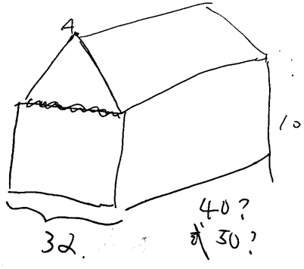  構築答案：先算出長方形的寬20 ，然後直接算面積，別忘了乘以2，因為屋頂有兩個長方形組成 | dssj | Q50 | 11/05
89 | DS：如圖，圓裡有一個長方形，問長方形的面積？  條件1：圓的半徑=6 數位不確定  條件2：AB=4 數位不確定  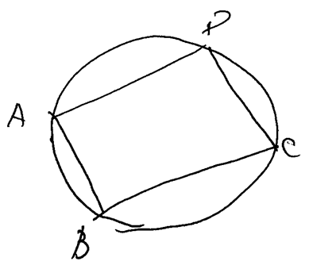  構築答案：選了C | dssj | Q50 | 11/05
 | 【89-補充】  DS：ABCD是長方形，問面積多少？  條件1：AD長度已知  條件2：圓的半徑已知  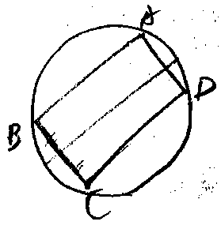  構築答案：C | Eveeeeee | Q50 | 11/05
 | 【89-補充】  DS：圓裡面有個長方形，求面積？  條件1：已知半徑  條件2：已知長方形的一邊  構築答案：選C | 丸子君 |  | 11/08
 | 【89-補充】寂靜89，確認答案C； | tea_heart | Q51 | 11/08
90 | PS：在一個x，y coordinates中，（-1，3）和（2，-1）分別是一個square對角線的兩點，問square的周長？  構築答案：這題我想了半天覺得按照給出的條件算下來根本不是正方形，應該是長方形，糾結了一下還是選了14  【參見116題】 | dssj | Q50 | 11/05
91 | PS：有一個組合，是按照-1，0，1，-1，0，1，-1，0，1。。。。的順序往下排列，求前35個數的和？  構築答案：-1 | lekai112 |  | 11/05
92 | PS：說一個revenue占比從6.6%增到8.8%，然後total沒變，增加的占比？（有點記不清了） | Eveeeeee | Q50 | 11/05
 | 【92-補充】92補充，一個公司的product市場份額從6.6%到8.8%，市場容量不變，問增加了百分之多少？  構築答案：假設市場容量就100，賣6.6個到8.8個，增加了2.2個，33% | aptxjec | Q50 | 11/07
 | 【92-補充】  PS：還有一道題有點難，我算了很久沒算出來隨便選了，是關於增高比率的，有6.6%，8.8%，記不清楚全題了只有等後面人補充了。  看到別的構築發的那道6.6%和8.8%的那個了，差不多就是那樣的，我也選的33%。 | DDDDoris |  | 11/08
 | 【92-補充】補充92：一個company搞了promotion，把他們公司computer的market share 從6.6%提高到8.8%，市場上總的computer sales沒變，問該公司computer sales增加多少？（不知道我寫明白了沒，演算法是（8.8-6.6）/6.6,答案33%） | 蕭瑟的冬日 | Q50 | 11/09
93 | PS：預期花9元能買什麼東西，但是實際單位價格增加了1/5元，然後買到的數量少了1/2pounds（或者兩個數字反著） | Eveeeeee | Q50 | 11/05
 | 【93-補充】93補充  PS：9元買東西，發現實際價格比自己預想的要高1/5元，買的東西比預想的少了1/2磅。問的是實際的價格？ | aptxjec | Q50 | 11/07
 | 【93-補充】  PS：預期花九元買一件東西，發現實際購買時價格上升0.2 dollars/pound；實際購買量少了0.5pounds。這題唯一的提醒就是看清少了1/2pounds而不是總量少了一半。因為自己做的時候差點做錯，就提個醒，大家可以注意一下。以及最後算出1.8後加上0.2。 | cxxxxxy | Q51 | 11/13
94 | PS：密碼問題：前兩位元是A_Z 26個字母取，後4位元是0-9取，可以重複，多少種可能？ | Eveeeeee | Q50 | 11/05
95 | PS：用afeet by b feet的貼牆，但是會多購買S%，因為可能會有浪費，然後這個價格加上r%的稅好像是一共P元，問單位feet價格怎麼表示？ | Eveeeeee | Q50 | 11/05
 | 【95-補充】答案是p/[(a*b)(1+s%)(1+r%)] | 小米妮minnie | Q50 | 11/11
96 | PS：還有一個題不記得背景了，好像是買一個東西還是幹嘛的，第一年買的的時候價格是x，第一年年末價格比年初降低20%，第二年年末比第一年年末價格增長5%，第三年年末價格和第一年年初相同。好像是問第一年到第二年年末價格變化是多少，第二年年末到第三年年末價格變化是多少？ | emmmliao |  | 11/06
97 | PS：還有一道，有類數如 841=800+40+1 ，意思就是841等於它的三個values的和，然後求the product of the values of the number 114155？（考試的時候顯示的是114,155，我看了半天沒懂，以為是兩個數，其實是一個六位數）  構築思路：  計算過程是 114155=100000+10000+4000+100+50+5，然後把等式右邊的六個數乘一下的出結果，我算的是10^17 | 未恙別來無恙 |  | 11/06
 | 【97-補充】  PS：一種數學規則， 841=800+40+1 分成3個數，現在有一個數114551 （大概），問分成類似的幾個數，問乘積？  構築答案：114551=100000+10000+4000+5000+50+1 | Tinaaaaa! | Q50 | 11/12
98 | PS：（還有一道我讀懂了題目但是算出來沒答案，愣了好久就亂選了一個答案）大概是說一個地方11月和12月都有2400名員工，11月的時候大約有6%的人沒在工作，12月的時候大約有3%的人沒在工作，11月工作的人12月也在工作，問有多少人是12月工作了但11月沒工作的？  選項好像有xx 55 98 132 19x 這樣。  構築：我是真不知道怎麼做，或許我題目沒理解對希望大家補充 | 未恙別來無恙 |  | 11/06
 | 【98-補充】  PS：2400人，十一月有6％人沒工作，12月有3%人，這題寂靜也有，選項很明確沒有剛好卡在邊界的，我選50人（之後有什麼98人跟破百人去了 | Gmathell | Q50 | 11/08
【98-補充】寂靜98題確認 [2400 workers] 工廠工人NOV、DEC都有2400人，十一月的時候有約6%的人沒有工作，十一月工作了的人十二月也在工作；十二月有約3%的人沒有工作，求的是有多少人12月在工作、11月沒在工作（看了一下寂靜題設應該沒問題的原題夠繞的）
我非常確定十一月沒工作的人數是144人；十二月沒工作的人是72人。
選項裡面72-144範圍裡的有兩個數字。——反正就是要通過題目給的訊息確定一個範圍。
 | 【98-補充】98題，題目中沒有72的答案，但是我和數學菌的思路一樣。死活的不出來答案。。。最後選了50 | cultliu |  | 11/09
 | 【98-補充】  PS：一共2400個人11月有6%人休息，十二月3%休息，十一月工作的人十二月都工作了，問十二月工作但是十一月沒工作（我在最後一句被繞暈了。。）的人有可能是多少？  選項有25，50，98，120，156什麼的。沒有72！！  構築：讀了半天也沒讀懂，最後戰略性放棄了，好像是選了50那個。。。 | 表面的和平 | Q51 | 11/13
 | 【98-補充】  PS：有2400工人在11月和12月，其中11月有接近6%的人沒有工作，剩下的94%的人11月在工作而且繼續在12月工作，而12月有接近3%的人在工作，請問有多少人在12月工作但不在11月工作？  構築答案：剛開始的時候構築直接2400*3% ，但是沒有72這個答案有30 50 98 132 的選項。後來發現重點在接近，就是說6% 是接近6% ，所以是在5.5%到6.5%之間，而接近3%在2.5%和3.5% ，所以可以算出一個區間人數，構築選50 | 梵雨恬 | Q51 | 11/13
 | 【98-補充】補充一下數學機經第98題  PS：題目是這樣的，一個地方有2400勞動力， 11月大約6%的人不工作，12月大約3%的人不工作，且11月工作的人12月會繼續工作。問以下哪個選項可能是沒有在12月工作但不在11月工作的人數。  有 B. 50 C.98 等選項  構築答案：一開始和數討菌一樣算出來72，但並沒有這個選項。發現問題在“大約”上。大約6%，區間為【5.5%，6.5%）；大約3%，區間為【2.5%，3.5%）因此十一月工作十二月不工作人數區間為（2%，4%） B選項50符合條件 | dorepal | Q51 | 11/14
99 | PS：比較2^80, 4^50, 6^20大小關係？  構築答案： 6^20 < 2^80 < 4^50 | bentison | Q50 | 11/06
 | 【99-補充】寂靜 99  PS：比較2^80, 4^50,6^20大小關係？  構築答案： 6^20 < 2^80 < 4^50  【數討菌】同意構築答案  比較2^80, 4^50=2^100故2^80 < 4^50  比較2^80=16^20，6^20 故6^20 < 2^80  最終排序是6^20 < 2^80 < 4^50 | ArthurGoal | Q51 | 11/08
100 | DS：在xy坐標系中，假設一條直線m經過點(1,5)，並與另一條直線n相交於點(5,t)，讓你求t的值？  條件1：直線m的slope是3  條件2：直線n的slope是3  構築答案： A | bentison | Q50 | 11/06
 | 【100-補充】  DS：一個直線k過（1,5），然後和直線m相交於（5,t）是算t還是算什麼？  條件1：是k的y軸截距是6  條件2：是m斜率為2 反正算不出  構築答案：總之選A了我 | Cytie | Q51 | 11/07
 | 【100-補充】  DS：直線l過（1，5），且與直線m交於（5，k），問k=？  條件1：給出了l在y軸的截距  條件2：給出了直線m的斜率  構築答案：我選了A 1）充分 2）不充分 | 如行雲似流水 |  | 11/10
101 | DS：假設有兩個實數集S和T，假設S,T的range均是100，求兩個集合的並集的range？  條件1：集合S的最大數是最小數的6倍(資料記不清了)  條件2：集合T的最小數比集合S的最大數小15(資料記不清了)  構築答案：應該是B吧，2 is sufficient | bentison | Q50 | 11/06
 | 【101-補充】寂靜101，題幹不一樣，思路一樣：  DS：集合A的range是15，集合B的range是20  條件1：A的最大值比B的最小值大5  條件2：忘記  構築答案：答案是A； | tea_heart | Q51 | 11/08
102 | DS：說100個人給他們ABC三種麵包，然後讓他們說喜歡哪種，喜歡ABC的有多少，喜歡AB AC的各有多少  條件1：是有37個人喜歡A  條件2：忘記了當時糾結了一會兒喜歡AB的人裡到底包括不包括喜歡ABC的 | Cytie | Q51 | 11/07
103 | PS：45個家庭訂閱QSR三種報紙（真的碰到好多韋恩圖...），條件是三種都沒訂的和三種都訂的一樣多，然後告訴你了訂閱Q和R,R和S，Q和S的三個人數，問只訂閱一種報紙的家庭有多少個，我記得算出來是27。 | Cytie | Q51 | 11/07
 | 【103-補充】  PS：社區有45人，ABC三本雜誌, 同時訂AB=7, BC=8, AC=9，全都訂跟都沒訂的人數一樣，39人至少定一種雜誌？  構築答案：答案是27沒錯 | Gmathell | Q50 | 11/08
 | 【103-補充】  PS：（題目大意）有PQR三類報紙，題目給了總數45人，什麼都沒定的有7人，然後訂了P的人數，Q的人數，R的人數，同時定了PQ的人數、同時定了QR的人數，同時定了RP的人數，問只訂了一類報紙的總人數是多少？  構築：lz畫了韋恩圖，列出來了一個多元方程，按元數和方程數，應該是有解的，但是考時算的有點亂，n久沒算出來，再想轉換思路感覺無從下手，最後就蒙了一個答案。。。  具體資料太多了實在有點記不清，請高手看看這類3個圈套起來的韋恩圖有什麼好的解題思路。 | laobusi12345 | Q50 | 11/08
【103-補充】寂靜103
[韋恩圖] 確認subscribe to newspaper 算出來27。（具體數字記不得了
 | 【103-補充】同103，答案是27 | 9Shang | Q51 | 11/09
 | 【103-補充】報紙韋恩圖有變體，數變了 | QUggie | Q51 | 11/11
 | 【103-補充】103. 報紙選27 | 俯仰的少年 | Q51 | 11/12
 | 【103-補充】  PS：45人定了三種報紙，定了兩份的為7,8,9人，不定的和定了三的一樣，有39人定了至少一份，問只定了一分的為多少人？ | taurisok |  | 11/14
104 | 記住perpendicular這個詞是垂直的意思！有道題問和y=5x垂直的線是哪個？不認識這個字真的瘋了 | Cytie | Q51 | 11/07
 | 【104-補充】寂靜104題確認[y=-x/5]
105 | DS：問正整數k和j的最大公約數好像是  條件1：是k=j+1，就說他倆是相鄰的  條件2：是kj能被5整除 | Cytie | Q51 | 11/07
 | 【105-補充】  DS：求a，b兩數的最大公約數？  條件1：a=b+1  條件2：a*b可以被5整除  構築答案：我選的a | BerserkerLee | Q50 | 11/07
106 | DS：n是正整數，問n的值是多少？  條件1：n是質數  條件2：(n+1）/(n-1)是整數  構築答案：樓主選的E，兩個條件都不能求出唯一解 | 咬唇 |  | 11/07
 | 【106-補充】  DS：n是大於1的整數，問n是多少？  條件1：n是質數  條件2：(n+1)/(n-1)是整數  構築答案：答案是E，1+2也不行，n是2或3都可以； | tea_heart | Q51 | 11/08
107 | DS：已知前六個月每個月的水費是多少（這裡給了六個數字），然後求第七個月水費是多少？  條件1：忘了條件是啥了，但是可以求出來7月水費是50  條件2：前7個月水費的中位數是30 （30是給的六個數字中的一個）  構築答案：樓主選的A，第二個條件求不出唯一解 | 咬唇 |  | 11/07
108 | PS：上週一A 工作了18小時，B工作6小時，A的工作效率是B的3倍，求B做的工作在A和B總工作中的比例？ | 咬唇 |  | 11/07
 | 【108-補充】寂靜 108  PS：上週一A 工作了18小時，B工作6小時，A的工作效率是B的3倍，求B做的工作在A和B總工作中的比例？  【數討菌】設B的工作速度為a，則A的速度為3a，因此B做的工作在A和B總工作中的比例為6a/(3a*18+6a)=1/10 | ArthurGoal | Q51 | 11/08
 | 【108-補充】寂靜108題 1/10確認
109 | PS：n is a multiple of 18 and 60，問下麵哪些能被n整除？  I. 24  II. 36  III. 45  【感謝amieeyexaa補充】 | 咬唇 |  | 11/07
110 | DS：在100個人裡，有80%的人做a或做b或兩個都做（貌似是打拳還有個啥，兩個運動，數字我瞎編的），問兩個都幹的人占多少？  條件1：做a的有50%  條件2：只做b的有30%  構築答案：選e  這道題有點類似寂靜24題哎 | 黑白棋局 | Q51 | 11/07
111 | DS：這題有點難！n，r兩個正整數，問能否確定r。k = n什麼什麼^r（不好意思這個忘了）  條件1：k 可整除2^5，但k不可整除2^6  條件2：k 可整除5^6，但k不可整除5^7  構築：我回想了一下可能選錯了，不誤導大家答案了。 | 黑白棋局 | Q51 | 11/07
 | 【111-補充】  DS：一個數能被10^r除但不能被10^r+1除，問r的值？  條件1：這個數能被2^5除，不能被2^6除  條件2：這個數能被5^5除，不能被5^6除（數位不確定，反正後一位次數比前一次多1） | Realdanik |  | 11/13
112 | DS：問能否確定x^3>16x？  條件1：x≤4  條件2：x≥0  構築答案：畫圖，選c | 黑白棋局 | Q51 | 11/07
113 | DS：某個東西的cost為f(x)=ax^2+2x+c，問能否確定x=？時cost最高（cost是我瞎編的，我也忘了是啥）  條件1：c = 一個數  條件2：a=-0.003  構築答案：選b | 黑白棋局 | Q51 | 11/07
114 | DS：f(x)=x^2+bx+36，問b=？  條件1：f(c1)=f(c2)=0，c1*c2=36  條件2：x-3是f(x)的一個因數  選b，可以因式分解得出f（x）=（x-3）（x-12） | 黑白棋局 | Q51 | 11/07
115 | PS：a*b=a^2+b^2，問（a^2+b^2）*c | 木辛 |  | 11/07
116 | PS：給了A，B兩個點的座標，說AB連線是一個正方形的對角線，問正方形的周長？A好像是(-1,3)，B是(2,-1)，  構築答案：算出來AB剛好長度是5，周長是10√2 | 木辛 |  | 11/07
 | 【116-補充】重題合併from 90  PS：在一個x，y coordinates中，（-1，3）和（2，-1）分別是一個square對角線的兩點，問square的周長？  構築答案：這題我想了半天覺得按照給出的條件算下來根本不是正方形，應該是長方形，糾結了一下還是選了14 | dssj | Q50 | 11/08
117 | DS：x,y,z；問x+y+z是否是偶數？  條件1：x+y是偶數  條件2：y+z是偶數  構築答案：選E，因為x,y,z同為奇數或者偶數，不確定 | 木辛 |  | 11/07
118 | DS：問a 是否等於√2？  條件1：a/(a+1)=2-√2  條件2：a^2=2  構築答案：選A | 木辛 |  | 11/07
119 | PS：有一個plant，有10%的plant又有fungis又died了，在有fungis的plant裡有多少的percent沒死，這裡是一個定語從句，讀題的時候注意。。。誰是誰的percent，問的書有多少percent的plant有fungi | 木辛 |  | 11/07
120 | PS：說x是質數，問以下哪項是偶數?  I. x！  II. x^2+1  III. 2x+1 | 木辛 |  | 11/07
 | 【120-補充】  PS：如果x是質數，以下哪一個是偶數？  I. 2x+1  Ii. X的階乘  Iii. X^2+1 | 小陳沖鴨 |  | 11/07
 | 【120-補充】討論稿120題三個選項那個我碰到的是x是“大於二”的質數。。 | cicicici18 |  | 11/09
 | 【120-補充】同120，但題目有說是>2的質數 | 9Shang | Q51 | 11/09
 | 【120-補充】補充120：x是大於2的質數，選項不變 | 蕭瑟的冬日 | Q50 | 11/09
121 | PS：大於1000的四位數，千位十位是偶數，百位個位是奇數，問有多少種可能？  構築答案：差點算成了400，最後選了500 | 木辛 |  | 11/07
122 | PS： QRS三個賣報紙的啥的，告訴了兩個重複的交集還有好多條件，最後問選擇了一個報紙的啥的，三個韋恩圖的題，算出來27 | 木辛 |  | 11/07
123 | PS：以表格形式給了五個地區的總面積和loss of tree 的面積，問哪個地區loss of tree的percentage最高，數字很大大概有6、7位數，具體記不清了，構築選A地區，就是loss of tree 是以3開頭的一長串數字那個 | 煢音Cynthia |  | 11/07
 | 【123-補充】  PS：有一道題是loss of trees的表格題  五行數據問哪個lost的百分比最greatest  我一開始想挨個算後來發現有一個選項：分母非常大分子非常小，我那題選e，大家做的時候可以把e選項分子或分母擴大到和其他選項分子或分母近似的值來對比。 | qss |  | 11/07
【123-補充】寂靜123 [Loss of tree] 先給了一個表格，給了五組，比較比例大小。
（數字都不好記，分母都六位數以上末尾000；分子也挺大的）
（他的分子分母都不是什麼正常的數字，沒有想像中的那麼好比其實👋）
不給答案了，不太確定。
 | 【123-補充】那道loss of tree占比的，我選了E, 數字式 2200和122000 | jamieguan0428 |  | 11/09
 | 【123-補充】  PS：森林大火損失哪個比較慘那道題，給了一個表格，第一列是損失面積，第二列是總面積，大致就是用第一列/第二列，看哪個比例最大（數都很大，不能硬算）  構築答案：我記得答案是選損失是2000多的那個 | Duskinqi | Q51 | 11/12
124 | PS：106,112,118，tn=(tn-3)+18，問以下哪個數字出現在這個數列當中？  構築答案：答案不重要，好像是544，多寫幾項發現是等差數列，把答案帶進去算就行了 | BerserkerLee | Q50 | 11/07
 | 【124-補充】  PS：有一個數列（n是下標），102 120 138……Kn……其中（n-3是下標）Kn=18+Kn-3，問下列哪一個數不是數列裡的數？  構築：我又不會算了，隨便選了一個，題目實在想不起來了 | 小陳沖鴨 |  | 11/07
125 | PS：兩個三位數a+b之後變成四位數，b>a,a的十位是7，b的十位是5，問哪個是對的？  I. a+b的個位比a或b的個位數都大  II. 不記得了  III. b的百位一定大於5 | BerserkerLee | Q50 | 11/07
 | 【125-補充】  PS：兩個三位數相加和是四位數，a的十位是7，b的十位是5，a<b，問哪個是對的  ①a+b的個位大於a的個位加b的個位  ②a+b的十位是2  ③b的百位at least是5 | 蕭瑟的冬日 | Q50 | 11/09
126 | DS：有個姑娘1000元預算買電腦，加r%的稅，買完後剩s元，問電腦稅前加是否大於800？  條件1：r=6  條件2：s=200  構築答案：選的b | BerserkerLee | Q50 | 11/07
 | 【126-補充】  DS：某人買產品，需要交稅，稅率為t；1000塊的預算最終只剩下不到r元。問產品不含稅價是否大於800元？  條件1：t=200  條件2：r=6%  構築答案：E。 | Cris7 | Q51 | 11/09
127 | DS：三個質數pqr，p<q<r，求q？  條件1：(pq)^2=225  條件2：(qr)^2=1225  構築答案：選的d都可以 | BerserkerLee | Q50 | 11/07
128 | PS：qpm都是大於0，p(km＋m)＞k(pm＋m)，which of the following must be true？  A p＞k  B k＞p  C m＞k  D m＜p＋1  構築：選項具體內容不太記得清楚了，有些triky | EFFIECHAN | Q50 | 11/07
129 | PS：abc的和是60，b比a多百分之五十，c比b少百分之五十，問a的值？ | EFFIECHAN | Q50 | 11/07
130 | PS：a b c占total的比是4/15，5/15，6/15，已知c比a多600，問a的值？ | EFFIECHAN | Q50 | 11/07
131 | DS：abc大於0，問ab＋c的奇偶性？  條件1：abc為連續整數  條件2：b為奇數 | EFFIECHAN | Q50 | 11/07
132 | PS：when 3a6 was added 333，得到7b9，問關於b的敘述下列哪些正確？  I. a＞b  不記得別的了，反正要把ab的關係推導出來 | EFFIECHAN | Q50 | 11/07
 | 【132-補充】變體：  DS：when 3a6 was added 333，得到7b9，a-b>4 給兩個條件問能否求出a+b？  條件1：3a6 能被3整除  條件2：7b9能被9整除  構築思路：  我羅列了下a和b各有五種可能，1的條件有2種答案，b的條件只有一個，所以選了b | ArthurGoal | Q51 | 11/08
133 | DS：買水果（有一個指標）若干p為每磅1.2塊，問一個人60塊錢買的水果的p是否超過20？  條件1：p為50時花了多少多少元  條件2：不記得了，表述比較簡單 | EFFIECHAN | Q50 | 11/07
 | 【133-補充】  DS：一個人去買Plum，Plum 12 dollars/pound，他花了60dollars去買Plum，問那個能得出這個人買了幾個Plum？  條件1：10個Plum一定大於50pound  條件2：1Pound的Plum介於10-20個Plum。  構築：資料可能記錯了  構築答案：構築選的是D，但是當時感覺條件1和2算出來是衝突的？希望後面有遇到這題的構築補充一下 | TyKTC |  | 11/08
 | 【133-補充】（寂靜中有，但是不全）  DS：1.5刀買1pound，一共買6pound，能買超過二十個麼？  條件1：是十個超過1 pound  條件2：是5（還是4） pound 能買30-40個  構築答案：選條件2 | Emmmmmmmmm | Q50 | 11/13
134 | PS：大概是說一個做計程車的題。每公里1.6塊錢，一分鐘0.6塊錢，總共花了12塊，問每小時速度是多少？（是每小時，記得要換算單位，數位可能不準確） | tangzhenwei |  | 11/07
135 | PS：5a-7(b+3)=2，問a-b=? | hehe-cd |  | 11/07
136 | PS：r1,r2,r3 是一個數列中的數，滿足an+1-an=(-1)^n/n，問r1,r2,r3的大小關係？ | hehe-cd |  | 11/07
137 | DS：m是正整數，求根號13m 是不是正整數？  條件1：117m是什麼的square之類的  條件2：m/117好像也是個什麼的square  構築答案：答主選了each sufficient | 雨停雨晴 |  | 11/07
 | 【137-補充】  DS：m是正整數，問√13m 是否為整數（剛看到一位元一戰760的大佬也放了同題）  條件1：117m是某個數的square（不告訴你是什麼數，就是一個數）  條件2：m/117是某個數的square  構築答案：117=13*9，所以each sufficient | 逗逗逗逗你玩 |  | 11/08
 | 【137-補充】寂靜 137  DS：m是正整數，問√13m 是否為整數（剛看到一位元一戰760的大佬也放了同題）  條件1：117m是某個數的square（不告訴你是什麼數，就是一個數）  條件2：m/117是某個數的square  構築答案：117=13*9，所以eachsufficient  【數討菌】同意構築  條件一：117m=9*13m，說明13m開方也是整數，單獨成立  條件二：m/117=m/13*9,可推出m/13開方是整數，可推出m/13*13*13開方也是整數，可單獨成立  選D | ArthurGoal | Q51 | 11/08
【137-補充】寂靜137題
DS：If m is a positive integer, is √13m an integer?
條件1：117m is the square of a number
條件2：m/117 is the square of a number
構築答案：確認D
138 | PS：給出如圖條件，求周長？  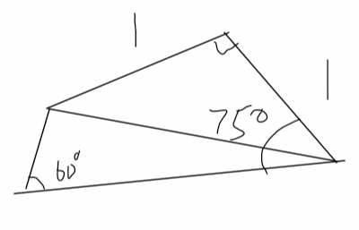 | 雨停雨晴 |  | 11/07
 | 【138-補充】  PS：求周長？  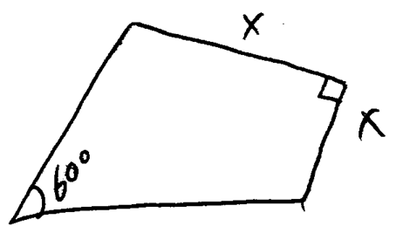 | Realdanik |  | 11/13
139 | PS：9+8÷4×幾+幾，很正經的四則運算，加減乘除寫得明明白白，算就完了。但當時看到這題心都涼了···幸好最後還是有50分. | aptxjec | Q50 | 11/07
140 | PS：一堆植物，有15%感染了真菌然後死了，有40%感染了真菌但是沒死，問感染真菌的有多少？  構築：我也是絕了選了0.55（因為真的想不出來…… | 小陳沖鴨 |  | 11/07
141 | DS：問4是不是100a+10b+2的factor，a，d都是正整數  條件1：ab為odd  條件2：a-b為even  構築答案：我選的是貌似是C……記不得了 | Vv0328 | Q50 | 11/07
142 | DS：問ab是否為偶數？  條件1：a+b為奇數  條件2：a-b是偶數大概結構是這樣，具體記不清了，反正是考察這個知識點 | 丸子君 |  | 11/08
143 | PS：有一道陷阱題，一件商品價格p，收稅t%，然後說一個人有1000的budget，在買完這個東西之後剩的錢at least r,最後，問題大致是p<800嗎？這個數字我確定的  條件1：是 t=...一個值  條件2：是r=一個值  構築答案：按照一般想法來說兩個值給了肯定一起能算出，但是實際上把代入的小數算完以後實際上 p在790多到900多之間，所以是E不是C，記得到時候算一遍就行，別看了直接選 | 丸子君 |  | 11/08
 | 【143-補充】同143，條件一個是t=6，一個是r=200 | 9Shang | Q51 | 11/09
144 | DS：還是tax，一個人一共買東西花了比如100元錢，一部分買了food item，一部分買了non food item，food要收稅，稅率是t%，然後問 food花了多少錢？  條件1 ：好像是t=。。。  條件2：是百分之30，不記得具體數字了，花在買non food上我記得選了B，1應該算不出來具體的 | 丸子君 |  | 11/08
 | 【144-補充】數學144題那個  DS：一個人一共買東西花了比如 1000 元錢，一部分買了 food item，一部分買了non food item，food 要收稅，稅率是 t%，然後問 food 花了多少錢？  條件 1 ：是不收稅food比nonfood多買了多少錢  條件 2：直接告訴了tax吧，不是很記得請了 | jamieguan0428 |  | 11/09
 | 【144-補充】同144，也選了B  第二個條件好像是說nonfood占了總金額幾% | 9Shang | Q51 | 11/09
 | 【144-補充】  DS：一個人在超市總共花了1500，其中food items不交稅，nonfood items稅率8%，問交了多少稅？  條件1：不考慮稅，nonfood比food多花了多少錢（數據忘了）  條件2：nonfood含稅總價占總消費的73% | 蕭瑟的冬日 | Q50 | 11/09
145 | PS：集合的題三個大圓，互相交叉，各部分都告訴你了，題目不難  構築答案：答案是27好像我記得 | 丸子君 |  | 11/08
146 | PS：A點到D點走法，必須經過B點和C點，只能往上走和往右走，求有幾種走法？  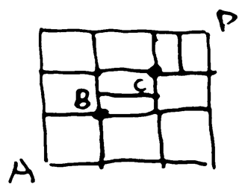 | gneh | Q51 | 11/08
147 | DS：x=y？  條件1：x^2+y^2=2xy  條件2：x^2=y^2  構築答案：答案是A，條件1單獨可推出(x-y)^2=0，進而推出x=y，條件2單獨不行； | tea_heart | Q51 | 11/08
 | 【147-補充】  DS：x=y？  條件1：x^2+y^2=2xy  條件2：x^2+y^2=0  構築答案：選了c | taurisok |  | 11/14
148 | PS：行星的品質w和距離r有等式關係w=k/r^2（k是常數，但未知），已知一顆行星的品質m pounds（m已知，我忘記確切的數字了），距離5600mile，問另一顆距離為2000mile的行星品質為多少pound？  構築思路：具體答案忘了，思路是這兩個行星的w和r^2成反比。這個行星的品質和距離這個應該是物理基本知識來著。 | tea_heart | Q51 | 11/08
149 | PS：考了 12 + 9 / 4 * 8 + 3=? | Gmathell | Q50 | 11/08
150 | PS：1/x + y = ? | Gmathell | Q50 | 11/08
 | 【150-補充】  PS：1/x+ y 等於什麼 | jenny623 |  | 11/08
151 | PS：如圖（這個題只記得答案，題幹是根據答案倒推回去的，不確定是否準確）；  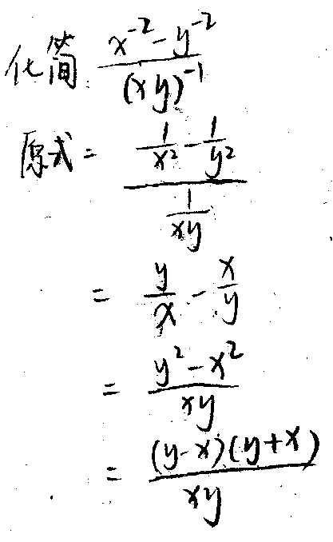 | tea_heart | Q51 | 11/08
152 | PS：如圖，感覺也是基本物理知識.  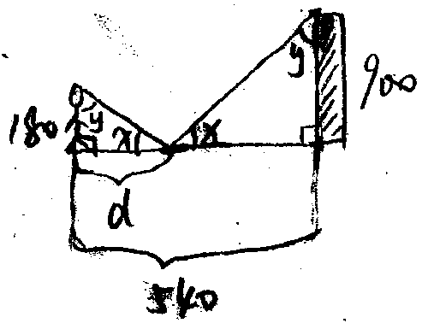  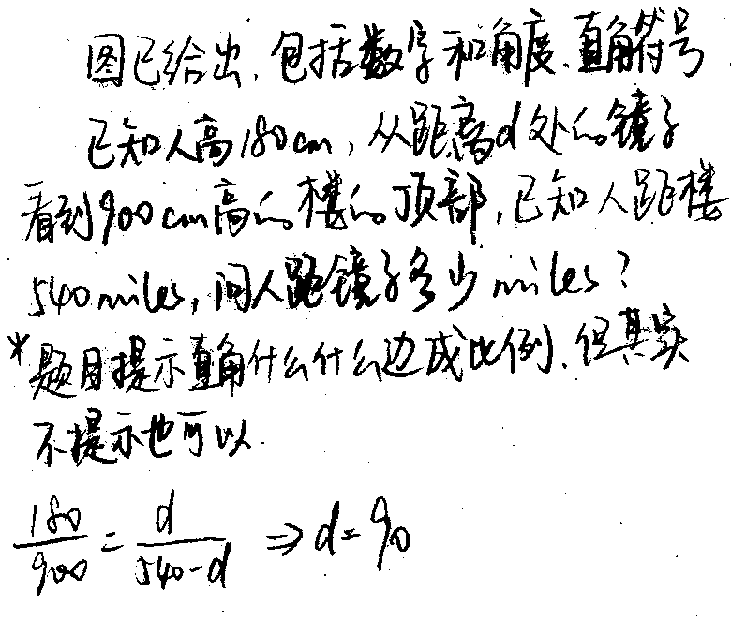 | tea_heart | Q51 | 11/08
153 | PS：（我知道有陷阱，但是我居然不會！）超級狗糧40%加量，賣的和原價一樣，問價格是原來價格的多少百分比？ | Jimmyfish2012 |  | 11/08
154 | PS：一個圓，剪掉120度的部分，做成一個圓椎，給了R，求 attitude. 高？ | Jimmyfish2012 |  | 11/08
 | 【154-補充】  PS：一個圓已知半徑R，剪掉 1/3後，做成圓錐，求圓錐的高？  構築思路：根據剩餘圓的周長組成底邊圓的周長，求出底邊圓的半徑r，高=根號（R方-r方） | ArthurGoal | Q51 | 11/08
 | 【154-補充】  PS：題目看不懂，一個圓，空了 120度然後怎麼個旋轉移動之類的意思半徑是12 到現在也不知道什麼意思問動了多少，單位是長度的單位，蒙和周長有關係吧選項有 12. 8 16 根號122 之類的希望有別人補充吧，圖片大概是這樣  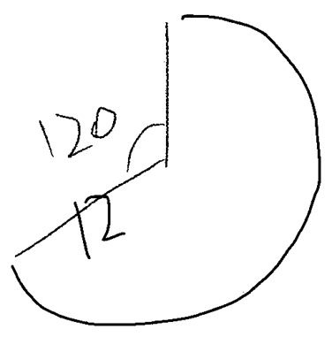 | Samarium | Q50 | 11/09
155 | ps：14-x-（-x+14） | xianxianxu |  | 11/08
156 | DS：m/858是一個質數，問m的值？  條件1：m是858的factor（一個定語從句，大概這個意思）  條件2：m<5000  構築答案：我這個有點亂記不起，條件1不確定。 | xianxianxu |  | 11/08
157 | PS：求面積，正方形內切圓？  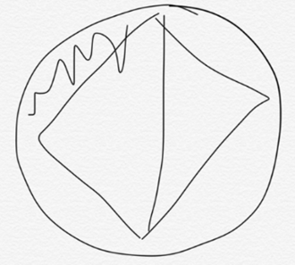 | xianxianxu |  | 11/08
158 | DS：說是有一群學生40個人選了French(法語課)，30個人選了Latin(拉丁語課)，20人選了Spanish(西班牙語課），問題好像是叫你求選了兩種課程的人數是多少？  條件1：有5個人全部都選了  條件2：有52個人選了至少一種課  構築答案：我選的E | feliciakillgmat |  | 11/08
159 | DS：問是否能確定一組數位平均數占總和的比重？  條件1：總和是100  條件2：這一組數一共有8個數位  構築答案：B | Hailey0105 |  | 11/08
160 | DS：已知都是直角，求y？  條件1：忘記了  條件2：告訴周長  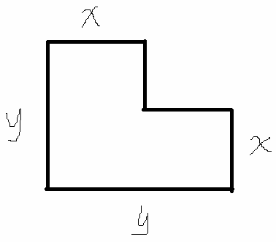  構築答案：B，周長化簡=2y | 竹子R |  | 11/08
161 | DS：1<a<b, 都是整數，好像問b是多少。  條件1：a+b=12  條件2：ab=35  構築答案：我選B | jamieguan0428 |  | 11/09
162 | PS：說有個chemical balabal一大堆，然後f代表的是每分鐘xx頻率， w代表的是wavelength，fw is constant，然後就給了具體的資料chemcial c 它的f=360，w= 190，再告訴你另外一個chemcial g 它的f=260，問w是多少？  構築：翻成中文特別簡單，但真的不是我說考試上來第一道差不多四五行的文字看得我很蒙逼 | huangjingyi | Q50 | 11/09
163 | PS：用x表示the sum of first 50 even positive integer, y 表示the sum of first 50 odd positive integer，問x-y=？  構築：好像算出來是50，不大記得了 | huangjingyi | Q50 | 11/09
164 | PS：2x-ty=9 這個函數過（2，5），問slope=?  選項有2, -2, 4.5.... | huangjingyi | Q50 | 11/09
165 | PS：3.14*10^20 — 1.64*10^19 = 9.85* 10^m 問M等於多少， 3.14 和1.64兩個數字不太確定，但是9.85 和所有10後面的次方是肯定的。  【參考180題】 | cultliu |  | 11/09
166 | DS：A/C 大於B/D 嗎？  條件1：C大於D  條件2：A小於C | cultliu |  | 11/09
167 | DS：說八個數字， mean是54。問這八個數可以確定嗎？  條件一： 8個連續偶數 | Jimmyfish2012 |  | 11/09
168 | PS：有一道page report， last page 用了3hr，平均數從1hr增加到1.25hr，問report有多少page？  構築答案：應該是8 | bmwyz19167 | Q51 | 11/09
169 | DS：C(x)=a+bx數量增加200，cost增加多少？  條件1：a=xx  條件2：b=xx  構築答案：選b
170 | PS：總共花了210，food 45， clothing 90，剩下的others，food沒有tax，clothing tax rate已知， others tax rate已知，總共tax多少？ | bmwyz19167 | Q51 | 11/09
171 | PS：一個公司買了一個window，一個door，和一個floor，window price=1.8door price， sale price=window price+door price的二倍，三種東西都discount 50%，給了discount 後的price，door price=？ | bmwyz19167 | Q51 | 11/09
172 | DS：可能是雞精變體。一堆學生中拿到1個offer的2人，2個offer的3人，3個offer的4人，4個offer的1人，5個offer的未知。求平均數？  條件1：中位數是4  條件2：眾數是5.  構築確定，答案A。  【參考62題】 | Cris7 | Q51 | 11/09
 | 【172-補充】  DS：給出一個條形表，分別是1 2 3 4 5，第五個缺失資料，問平均數是？  條件1：中位數是4  條件2：眾數為5  構築答案：構築選a | taurisok |  | 11/14
173 | PS：an+1-an=(-1)^n/n，問a1,a2,a3的大小？  構築答案：應該是a2<a3<a1. | Cris7 | Q51 | 11/09
174 | DS：F(x)= ax^2+ bx+c兩個根是 -1 和3，問能得出f(5)正負嗎？  條件1：和Y軸交點是3  條件2：f(-4)＜f(-3)（具體數字不一定但是能得出增減）  構築答案：根據對稱軸兩個根和和函數的增減判斷，選D | Samarium | Q50 | 11/09
 | 【174-補充】  DS：就是一個二次項h（x）=ax^2 +bx+c題目給了條件h(-1)=h(3) ，問h(5)>0?  條件1：截距是3  條件2： h（-4）<h(-3）  構築答案：選D  這個題目不要直接帶條件去算 a b c  而是畫圖條件一告訴我們二次函數開口是向下的可以判斷出 h（5）<0  條件二也告訴我們二次函數開口是向下的可以判斷出 h（5）<0 | 梵雨恬 | Q51 | 11/13
175 | PS：有人花了1000投資7%的利息的東西，要注意題目是月複利，問t年後多少？  構築答案：我選了1000*(7%/12)^12t | 9Shang | Q51 | 11/09
176 | DS：2X^2+3Y^2=C，問哪個條件X跟Y會至少有一組實數解？  條件1：XY>0  條件2：C>=0  構築答案：選了B | 9Shang | Q51 | 11/09
177 | PS：r@s=s@r，r跟s都不為0，問I,II,III哪個正確？  I. 忘了  II. r@s=(r+s)(r-s)  III. r@s=r/s+s/r  構築答案：我選了I跟III，因為把s@r帶入第二個式子，s@r=-r@s，不相等，I跟III相等。 | 9Shang | Q51 | 11/09
178 | DS：f(x)=ax^2+bx+c，c=?  條件1：f(b)=c  條件2：a=-1，b=c | 蕭瑟的冬日 | Q50 | 11/09
179 | PS：200個sofa每個虧損x dollar賣出，150個loveseats每個賺y dollar，求一個什麼percent？ | 蕭瑟的冬日 | Q50 | 11/09
180 | PS：2.1xx*10^17-9.xx*10^16=1.6xx*10^n，n=？  構築答案：17 （1.6xx=2.1xx-9.xx） | 蕭瑟的冬日 | Q50 | 11/09
 | 【180-補充】【重題合併from 165】  PS：3.14*10^20 — 1.64*10^19 = 9.85* 10^m 問M等於多少， 3.14 和1.64兩個數字不太確定，但是9.85 和所有10後面的次方是肯定的。 | cultliu |  | 11/09
 | 【180-補充】  PS：2.04*10^17-5.9*10^16=1.45*10^k，k=? (數字記不清啦，瞎編了一下，考察點是這個，記得答案是17） | 如行雲似流水 |  | 11/10
181 | DS：是一個正方形邊上缺了小正方形，問哪些條件可以算出y？  條件1：是總邊長  條件2：是x=1/2y  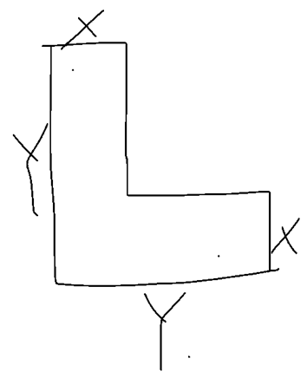  構築答案：記得選第一個就sufficient了！我當時差點選錯了～ | je-lizzy |  | 11/11
182 | DS：附上一道數學，我畫的圖不准，右面的圓要比左面的大。  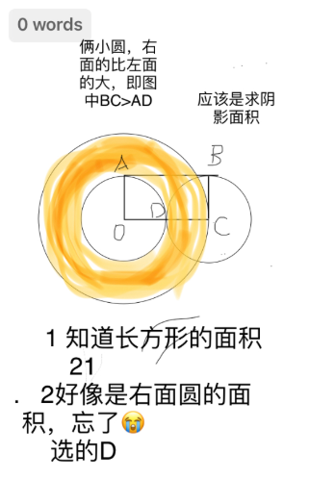 | liuliuliu6 |  | 11/11
183 | PS：兩個棱長30cm的cube，一個用邊長2cm×3cm的紅色長方形把表面覆蓋住，一個用邊長3×5的藍色長方形覆蓋，問要用的紅色和藍色長方形差多少個？  選項光記得E2700，其他都是記憶碎片了 | 不要等待驗證 |  | 11/11
184 | DS：有五個非零整數的平均數為0，判斷這5個數中正整數的個數是否大於負整數的個數？  條件1：所有正整數的平均數為4  條件2：所有負整數的平均數為-6  構築答案：我選了C | 小米妮minnie | Q50 | 11/11
185 | DS：已知x^2+y^2+z^2>1,判斷z^2>1是否成立？  條件1：x^2+y^2<1  條件2：y^2-z^2<-1  構築答案：我選了B | 小米妮minnie | Q50 | 11/11
186 | PS：比較6，37/6，√37的大小，我的答案是6<√37<37/6，因為37/6=√37*√（37/36）>√37 | 小米妮minnie | Q50 | 11/11
187 | DS：直角坐標系中，直線m經過點（1，a),直線n經過點（1，b），兩條直線相交於原點（origin），問兩條直線的斜率哪個更大？  條件1：ab>0  條件2：|a|>|b|  我選了E，因為兩條直線的斜率其實就是a和b。 | 小米妮minnie | Q50 | 11/11
188 | 一PS：個題目我想了很久，有四個箱子，每個箱子都是m個marbel，然後有人從第一個箱子裡拿了幾個出來放到後面的三個箱子裡面，結果四個箱子裡marbel的數量比例變成1:6:5:4，請問這人從箱子裡拿了多少分之m個marbel出來？ | Kathy_mj |  | 11/11
 | 【188-補充】寂靜變體  PS：marble那題，每個地方有相同數量m的marble，第一個拿出去七個以後，剩下的數量比較是1：6：5：4，問取出的占原來的用m表示改怎麼表示？ | Realdanik |  | 11/13
189 | PS：數學有考一到圖形規律題，就是給了三行圖形，前兩行都是圖形暫態針旋轉90度，旋轉兩次。然後問第三行的圖形暫態間旋轉90度旋轉兩次之後的圖形是什麼樣子的？  構築：很簡單，只要記得規律就是暫態間旋轉180度就行了。 | Carrie_s |  | 11/11
 | 【189-補充】  PS：一道圖形推理題，三行，找規律，填出第三行缺的圖形，判斷就是前兩行都是每個圖形旋轉90度，然後顏色改變（白的變黑，黑的變白） | ann2380 | Q51 | 11/12
190 | PS：一個人用35% of sale price 買東西，sale price less 40% of list price，問最終買價是list price的多少？  構築答案：我選的21% | Pafee |  | 11/12
191 | DS：一道問是否能推出XYZ平均數？  條件1：3X-bY+Z=a(ab給的，我忘記了)  條件2：X+cY+3Z=d（cd也給的，我忘記了）  構築答案：條件12單獨都不行，兩個合起來，條件1*3之後減條件2，算出來多少X加多少Y等於一個數，然後把這個式子再減條件2這個式子，就出來X+Y+Z=3，平均數就是1了，所以選C | ann2380 | Q51 | 11/12
192 | DS：p q m都是整數，問 pm + q 是odd嗎？  條件1：p+q是odd（還是even忘了）  條件2：m+q是odd（還是even忘了） | Duskinqi | Q51 | 11/12
193 | DS：一個俱樂部有6300個人，求這些人中至少去過俱樂部一次的人數的平均數？（表達方式看不太懂，猜的）the average times of people who go to clubes per member ???類似於這樣的表達？  條件1：至少去過一次的人數占70%（一個具體的數字）  條件2：the average times of people who go to clubes all member is 78 times | Tinaaaaa! | Q50 | 11/12
194 | PS：說的是有個圓形池塘面積為63π（圓周率），外層鋪了個步道面積是18π，求步道的寬度最接近哪個值？  PS：我算出來是9-3√7，問題來了，選項中只有一位元小數的，記得有0.7 1.0 1.5什麼的。考場上實在想不出來根號7是多少，感覺大概是2.7，所以最後選了1.0的那個。 | 表面的和平 | Q51 | 11/13
195 | DS：大圓小圓，長方形過圓心，還有個圓c圓心在大圓上（如圖），問陰影面積？  條件1：是長方形面積21  條件2：是圓c半徑3（或者4，不影響）  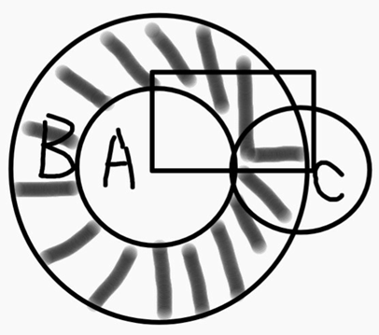  構築答案：選C | Emmmmmmmmm | Q50 | 11/13
196 | PS：72^8÷9^3  構築答案：8^3×72^5 | Emmmmmmmmm | Q50 | 11/13
197 | PS：0＜m，t＜1，問哪個小於m^2-t^2？  選項有m^2-t^3，(m－t)^2 | Emmmmmmmmm | Q50 | 11/13
198 | PS：w*= (w-1)/2，如果 w* 和w** 都是整數，那麼下列哪個是屬於W？  選項有 3，4，5，6，7  構築答案：我選的7 好像 | 捕魚的小羊倌 |  | 11/13

